Министерство образования и науки Российской Федерации

Федеральное государственное автономное образовательное учреждение высшего образования

«Национальный исследовательский НИЖЕГОРОДСКИЙ ГОСУДАРСТВЕННЫЙ УНИВЕРСИТЕТ им. Н.И. Лобачевского»

АКРОБАТИЧЕСКАЯ ПОДГОТОВКА В ВОСТОЧНЫХ БОЕВЫХ ЕДИНОБОРСТВАХ

Учебно-методическое пособие

Рекомендовано методической комиссией факультета Физической культуры и спорта для студентов и преподавателей факультета Физической культуры и спорта ННГУ

Нижний Новгород
2018

УДК 796.8
ББК 75.1
А 40

Акробатическая подготовка в восточных боевых единоборствах: учебно-метод. пособие [электрон. ресурс]/сост. В.Г. Кузьмин, Т.А. Малышева, Д.С. Седов – Нижний Новгород: Изд-во ННГУ, 2018. – 51 с.

Рецензент:
кандидат педагогических наук Ю.А. Бахарев
В учебно-методическом пособии рассмотрены тенденции, концепции, цели и задачи, которые способствуют развитию акробатической подготовленности спортсменов. Рассмотренные в пособии материалы рекомендованы для написания студентами контрольных, курсовых работ.
Пособие предназначено для преподавателей и студентов факультета физической культуры и спорта всех форм обучения по направлению 49.03.01 «Физическая культура» и тренеров, а также для секций коллективов физической культуры, детских и юношеских спортивных школ, сборных команд спортивных клубов и добровольных спортивных обществ. Им смогут воспользоваться тренеры, единоборцы—новички и разрядники, а также спортсмены, занимающиеся другими видами спорта.

Ответственный за выпуск:
председатель методической комиссии факультета
физической культуры и спорта Т.А. Малышева

СОДЕРЖАНИЕ
ВВЕДЕНИЕ 5
ГЛАВА I. ПОДВОДЯЩИЕ И ПОДГОТОВИТЕЛЬНЫЕ АКРОБАТИЧЕСКИЕ УПРАЖНЕНИЯ 8
ГЛАВА II. СПЕЦИАЛЬНЫЕ АКРОБАТИЧЕСКИЕ УПРАЖНЕНИЯ ЕДИНОБОРЦЕВ 19
ГЛАВА III. АКРОБАТИЧЕСКИЕ УПРАЖНЕНИЯ ДЛЯ СОВЕРШЕНСТВОВАНИЯ КООРДИНАЦИИ 29

ГЛАВА IV. ПРИМЕРНАЯ ПОСЛЕДОВАТЕЛЬНОСТЬ ОБУЧЕНИЯ АКРОБАТИЧЕСКИМ УПРАЖНЕНИЯМ 46
СПИСОК ЛИТЕРАТУРЫ 49

ВВЕДЕНИЕ

Современная спортивная акробатика - один из древнейших видов спорта. Слово «акробат» произошло от греческого «акробатэс» - поднимающийся вверх или тот, «кто ходит высоко». Первоначально слово означало, вероятно, «канатный плясун», а потом им стали называть всякого искусника в проявлении своей силы и ловкости [1].
Акробатика как вид спорта впервые была утверждена в Советском Союзе в 1939 г. и сразу же получила признание в общей системе физического воспитания и развития молодого советского поколения, как один из ценных и интересных видов физической культуры и спорта [9].
Доступность и эмоциональность акробатических упражнений позволяют широко использовать их на занятиях с детьми, подростками и взрослыми. Благодаря этому, акробатическая подготовка включена в школьную программу.
Базовая акробатическая подготовка подходит и необходима не только гимнастам но и спортсменам многих экстремальных видов спорта.
Поэтому в последние десятилетия акробатика широко используется в подготовке спортсменов других видов спорта. Спортсмены, выполняющие на тренировочных занятиях различные акробатические упражнения, традиционно добиваются более высоких спортивных результатов. Подготовка гимнастов, прыгунов в воду, прыгунов с трамплина и фигуристов немыслима без использования акробатических упражнений [9;10].
«Каждый раз, когда задаешь вопрос о необходимости акробатики в боевых искусствах, получаешь стандартный ответ – необходима для развития вестибулярного аппарата и самостраховки».
К сожалению, такой немногосложный ответ бытует во многих единоборствах. Элементы, на которых строиться раздел спортивной акробатики, включают в себя технику падений и зачастую проходят через весь позвоночник.
Несмотря на то, что восточные боевые единоборства нс являются видом спорта, в программу которого введены акробатические упражнения, они занимают значительное место в подготовке бойцов любого стиля. Они воспитывают решительность и смелость, ускоряют и облегчают обучение определенной группе приемов и конкретному приему. Акробатические упражнения являются первым из наиболее эффективных средств координационной подготовки бойцов. Среди них выделяют перекаты, кувырки, повороты с фазой полета, перевороты без фазы полета, шпагаты, акробатические мосты и многие другие [2; 3; 7; 9; 22].
Акробатические упражнения входят в число наиболее эффективных средств специальной физической подготовки бойцов. При выполнении различных сальто, переворотов, кувырков, перекатов развиваются скоростно- силовые качества, ориентировка в пространстве, быстрота реакции, навыки самостраховки при падениях, ловкость [14].
Акробатические упражнения делают бойца гибким, ловким и главное способствуют быстрому реагированию в быстротечной и меняющейся обстановке поединка. Однако анализ научно-методической литературы по единоборствам показывает, что вопросы координационной тренировки и контроля уровня развития координационных способностей изложены в них в русле общих положений диагностики и тренировки общей и специальной ловкости, сложившихся еще в 70-е годы прошлого века. Перечень рекомендуемых в них упражнений далеко не исчерпывает того многообразия акробатических приемов, которые применяются в современных единоборствах, а методика обучения зачастую отсутствует. Таким образом, анализ литературы дает основание утверждать, что к настоящему времени ощущается дефицит научно-теоретических и методических публикаций в области современной методики тренировки и диагностики координационных способностей в разных видах спорта и, в частности, в единоборствах. Вероятно, поэтому вопросам применения акробатических упражнений отводится незаслуженно мало места в практике спортивной тренировки.
Акробатическая подготовка все прочнее входит в учебно-тренировочный процесс не только сильнейших команд страны, но и секций коллективов физической культуры.
Необходимо систематизировать и описать акробатические упражнения, направленные на совершенствование двигательных возможностей единоборцев.
Пособие предназначено для секций коллективов физической культуры, детских и юношеских спортивных школ, сборных команд спортивных клубов и добровольных спортивных обществ. Им смогут воспользоваться тренеры, единоборцы—новички и разрядники, а также спортсмены, занимающиеся другими видами спорта.
Пособие иллюстрировано рисунками, которые помогут разобраться в основах техники и деталях, на которых считается нужным акцентировать внимание занимающихся. Описывается методика обучения наиболее трудным упражнениям, основные ошибки, способы страховки и помощи.
Упражнения в каждом из разделов приведены в порядке возрастающей сложности, с учетом возможности применения их в бою.
В конце пособия указывается примерная последовательность обучения акробатическим упражнениям, и приводятся рекомендации, касающиеся их использования в учебно-тренировочном процессе в группах различной подготовленности.
В довершение необходимо напомнить, что ловкость, как и другие физические качества, развивается, совершенствуется и поддерживается в результате систематической тренировки. Поэтому беглого ознакомления с техникой предлагаемых упражнений совершенно недостаточно, чтобы стать ловким.
Акробатическая подготовка должна прочно войти в учебно-тренировочный процесс единоборцев как одно из основных средств индивидуального физического совершенствования и повышения спортивного мастерства.
Значение акробатической подготовки в то же время не исчерпывается только совершенствованием физических качеств. Она в известной мере содействует морально-волевой и психологической подготовке спортсменов.

ГЛАВА I. ПОДВОДЯЩИЕ И ПОДГОТОВИТЕЛЬНЫЕ АКРОБАТИЧЕСКИЕ УПРАЖНЕНИЯ
Эти акробатические упражнения помогут занимающимся овладеть простейшими видами движений, ознакомят их с элементами самостраховки, наиболее рациональными и быстрыми способами вставания.
По мнению ряда авторов, некоторые группы акробатических упражнений обязательно должны применяться в тренировочном процессе бойцов:
- кувырки необходимы в борьбе как источник повышения координации тела и как способ маневрирования бойцом на ковре, а также для подготовки организма бойца к выполнению основных технических действий;
- различные варианты стоек (на голове, на руках, на предплечьях, ходьба в стойке на руках и т. д.) необходимы в борьбе для развития статического равновесия, ловкости, способности производить мельчайшие корректировки положения тела, необходимые для сохранения равновесия, силы бросков. В борьбе часто возникают ситуации, когда боец оказывается в положении «вверх ногами», так как при захвате атакующим бойцом обеих ног соперника возможности сохранения равновесия для защищающегося спортсмена крайне ограничены, умение выполнять стойки необходимо как элемент защитного действия. Выполняя в нужный момент стойку на руках, голове или предплечьях, боец может разорвать захват и перейти в глухую защиту;
- перекаты необходимы бойцу как элемент защитного действия, при котором он может избежать падения на лопатки. При выполнении перекатов развивается гибкость. развиваются навыки падений и ведения поединка в положении лежа;
- акробатический и борцовский «мост» необходим в борьбе как источник гибкости и как элемент защиты. Резерв гибкости и умение держаться на мосту помогает избежать поражения на «туше». При хорошо развитых силе и гибкости бойцу легко принять положение высокого и прочного моста за счет того, что он оптимально прогибается в шейном, грудном и поясничном отделах позвоночного столба с опорой па нижнюю часть лица, плотно прижав подбородок к ковру. Большое многообразие бросков из стойки и партера выполняется с целью положить соперника на лопатки, а ему, чтобы избежать поражения, необходимо своевременно встать на мост. Боец должен уметь не только стоять на мосту, но и преодолевая усилия противника, уйти с моста, или, выполняя определенные приемы, поставить противника в опасное положение (на мост) и дожать его на лопатки.
- шпагат необходим в борьбе как элемент защитного действия, если соперник успел выполнить захват ноги, то, выполняя шпагат, соперник может применить контратакующие действия, так как для пего анализируемое положение является весьма удобным, несмотря на то, что площадь опоры весьма мала: защищающийся опирается о ковер лишь одной (нсзахвачепной) ногой. Однако возможность к перемещению центра тяжести тела в оптимальное положение, необходимое для сохранения устойчивости, остается весьма высокой [1; 4].
Акробатические упражнения, в зависимости от задач, стоящих перед конкретным занятием, применяются: в подготовительной части (для разминки): в основной (с целью совершенствования физических качеств): в заключительной (как средство повышения эмоционального тонуса и восстановления работоспособности) [21].
Прочное усвоение подводящих и подготовительных упражнений позволит в дальнейшем быстро и правильно овладеть более сложными движениями, описанными ниже.

ПЕРЕКАТЫ
Перекат—неполное вращение тела без переворота через голову, при котором происходит последовательное касание пола тазом, спиной, лопатками или грудью, животом, бедрами и" т. д.
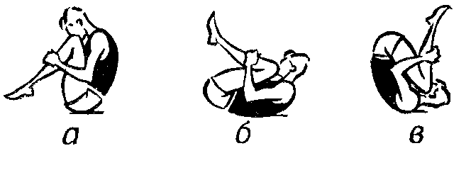
Рис. 1 – перекат на спине [8]
Перекаты на спине. Сесть, согнуть ноги, взяться руками за середину голеней, подтянуть колени к груди, голову наклонить вперед (рис. 1, а) (положение группировки). Перекатиться назад (рис. 1, б, в) и перекатом вперед возвратиться в исходное положение.
После освоения группировки и переката проделать его из приседа в группировке (рис. 2, а), седа согнувшись (рис. 2,б), приседа на одной (рис. 2, в).

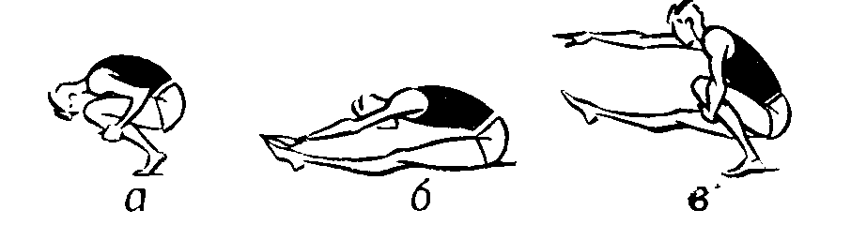
Рис. 2 – перекат на спине из приседа, седа согнувшись, приседа на одной [8]
Далее рекомендуется совершенствовать перекаты без группировки (рис. 3, а, б) из тех же исходных положений: седа, приседа на двух или одной.
Вставание: 1) перекатом вперед, подтягивая колени к груди, прийти в присед в группировке (см. рис. 2, а).

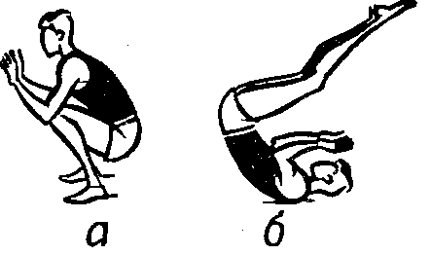
Рис.3 – перекат на спине без группировки [8]
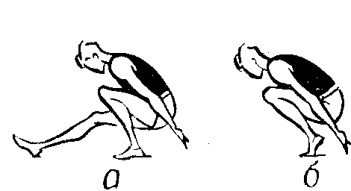
Рис.4 – присед в упоре сзади на одной, двух ногах [8]
и выпрямиться; 2) перекатом вперед прийти в присед в упоре сзади на одной (рис. 4, а) или на обеих ногах (рис. 4,6) и, отталкиваясь руками, встать. При выполнении перекатов на спине без группировки надо обязательно округлять спину, прижимать подбородок к груди. Ноги при этом можно не сгибать.
Если перекаты на спине некоторым занимающимся будут болезненны, можно выполнять их несколько на боку (на одной половине спины).
Ошибки: нет группировки, не округлена спина, голова отведена назад.
Перекаты прогнувшись.
1. Перекаты прогнувшись из упора лежа на бедрах. В упоре лежа на бедрах отвести голову назад, максимально прогнуться, закрепить мышцы спины и задней поверхности бедер (рис. 5, а). Сгибая руки, выполнить перекат вперед (рис. 5,6). Обратным движением возвратиться в исходное положение.

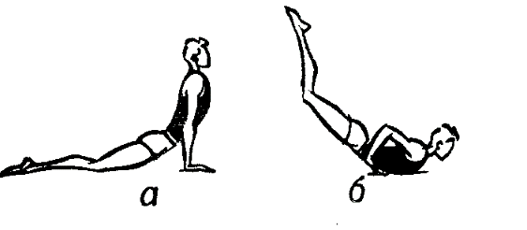
Рис.5 – перекат прогнувшись из упора лёжа на бёдрах [8]
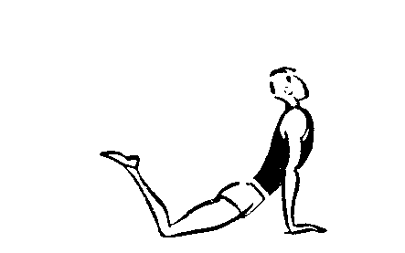
Рис.6 – перекат прогнувшись с согнутыми в коленях ногами [8]
Перекат прогнувшись можно выполнять и с согнутыми в коленях ногами (рис. 6).

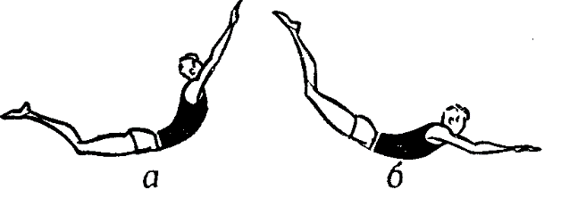
Рис.7 – перекат прогнувшись, руки вверх [8]
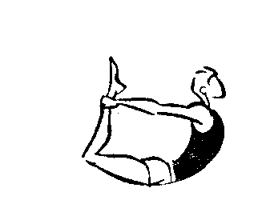
Рис. 8 – Перекат прогнувшись с захватом голеней сзади [8]

2. Перекат прогнувшись, руки вверх. Максимально прогнуться, выполнить перекат (рис.7, а,б).
3. Перекат прогнувшись с захватом голеней сзади (рис. 8).
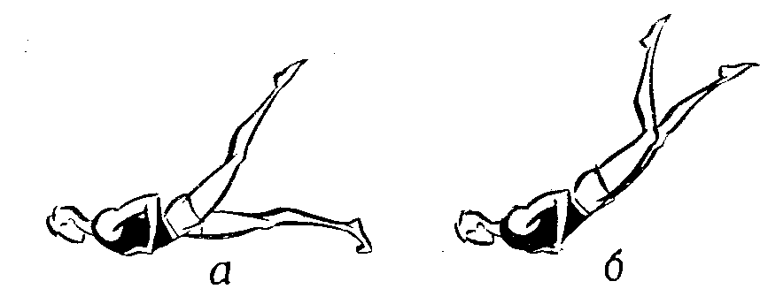
Рис. 9 – перекат прогнувшись из упора лёжа согнув руки, ногу назад [8]
4. Перекат прогнувшись из упора лежа согнув руки, ногу назад (рис. 9, а).
Оттолкнувшись одной ногой, выйти в упор на руках и груди (рис. 9,6), соединить ноги, прогнуться, перекатиться с груди на живот и бедра в упор лежа прогнувшись.
5. Перекат прогнувшись из упора лежа, подняв одну ногу назад (рис. 10, а), сгибая руки. Упруго сгибая руки и отталкиваясь ногой (рис. 10, б), перейти на грудь и выполнить перекат в упор лежа прогнувшись.
Ошибки: недостаточный прогиб, расслаблены мышцы спины и задней поверхности бедер, сгибание и разгибание рук, не согласованные с перекатом, при выполнении переката в упор лежа на бедрах носки прямых ног не оттянуты.

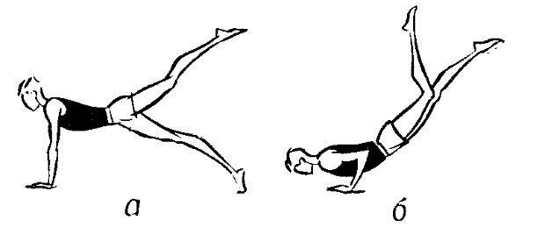
Рис. 10 – перекат в упор лёжа прогнувшись [8]

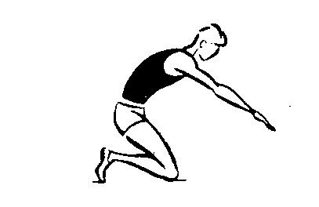
Рис. 11 – вставание из упора лёжа согнув руки, переход на колени [8]
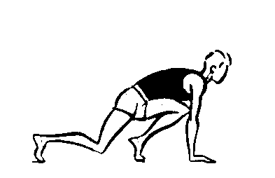
Рис. 12 – вставание из упора лёжа согнув руки, подтягивание колена к груди [8]
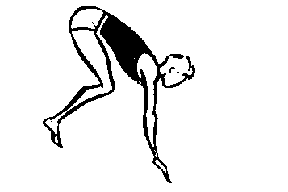
Рис. 13 – вставание из упора лёжа согнув руки, отталкивание руками и ногами [8]
Вставание из упора лежа согнув руки: 1) отталкиваясь руками и сгибаясь в тазобедренных суставах, перейти на колени (рис. 11), затем встать на одну или обе ноги; 2) выпрямляя руки, подтянуть колено к груди (рис. 12) и встать; 3) выпрямить руки, толчком ног прийти в упор присев и встать; 4) оттолкнувшись руками и ногами, встать (рис. 13).
Перекаты на боку.
1. Перекат лежа на боку. Лежа на боку, наклониться в сторону и выполнить перекат (рис. 14).
2. Перекат из седа на пятках (рис. 15, а, б).
3. Перекат из стойки на коленях. Наклониться в сторону, сгибаясь в тазобедренных суставах, перекатиться через бедро и таз на бок.

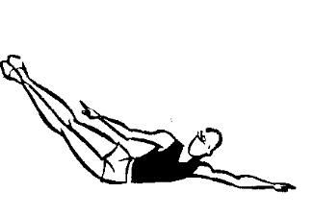
Рис. 14 – перекат на боку [8]
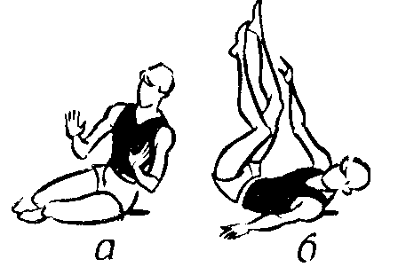
Рис. 15 – перекат из седа на пятках [8]
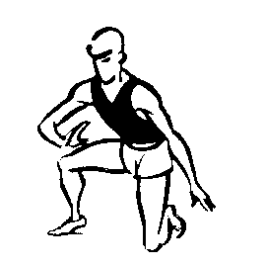
Рис. 16 – перекат из стойки на коленях [8]
Вставание: 1) обратным перекатом вернуться в сед на пятках, вставая на одну ногу, выпрямиться; 2) обратным перекатом вернуться в упор на колено, встать на другую ногу и, отталкиваясь рукой (рис. 16), выпрямиться.

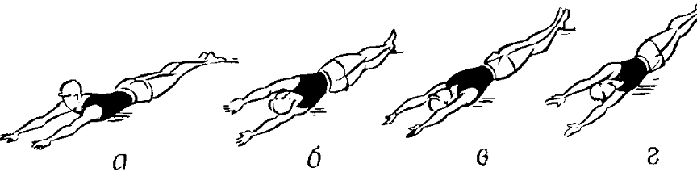
Рис. 17 – перекат в сторону [8]
Перекаты в стороны.
1. Перекат в сторону с груди на спину (рис. 17, а, б, в, г).
По мере освоения проделывать это упражнение в более быстром темпе с различными положениями рук.
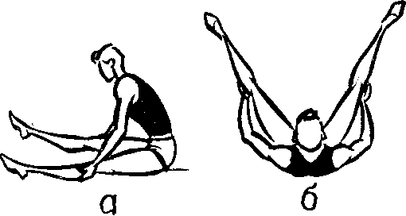
Рис. 18 – перекат с поворотом [8]
2. Перекат с поворотом («звездный перекат»). Из седа ноги врозь взяться руками под колени снаружи (рис. 18, а), ложась на бок, перекатиться через спину (рис. 18,6) на другой бок и сесть в исходное положение лицом в другую сторону.
Ошибки: потеря направления переката, недостаточно разведены ноги.

КУВЫРКИ
Кувырок—вращение тела с перекатом (обычно через голову). Кувырки служат хорошим средством для тренировки вестибулярного аппарата спортсмена.
В этом разделе описаны упражнения, содействующие совершенствованию перекатов в усложненных условиях (с вращением тела занимающихся).
1. Кувырок вперед. Из упора присев, руки впереди, выпрямить ноги, перенести вес тела на упруго сгибающиеся руки (рис. 19,а), прижать подбородок к груди,

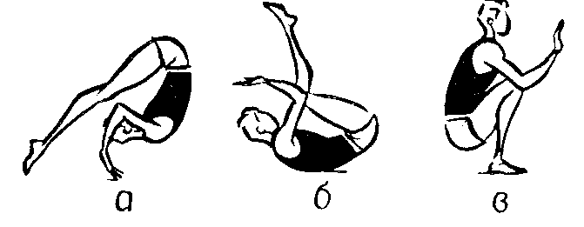
Рис. 19 – кувырок вперёд [8]
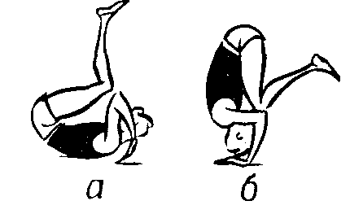
Рис. 20 – кувырок назад [8]
последовательно перекатиться на лопатки, спину (рис. 19,6), таз и, сгибая ноги, прийти в присед (рис. 19,в).
Последовательность обучения:
1) повторить перекаты на спине в группировке, обращая внимание на перекат вперед в присед;
2) из упора присев, упруго сгибая руки, коснуться затылком пола и вернуться в исходное положение;
3) выполнить кувырок вперед.
Ошибки: руки ставятся близко к ногам, спина не округлена, голова не наклонена вперед, нет мягкого переката, нет толчка ногами вперед с одновременным упругим сгибанием рук.
Помощь и страховка: стать сбоку исполняющего, одной рукой наклонить его голову, другой, поддерживая под живот, сообщить поступательное движение вперед.
2. Кувырок назад. Из упора присев сделать перекат
назад, поставить руки у плеч (рис. 20, а), выпрямляя руки (рис. 20,6), прийти в упор присев на обе или одну ногу.
Последовательность обучения и совершенствования:
1) перекат назад, ставя руки в упор у плеч;
2) кувырок назад в стойку на коленях;
3) кувырок назад в упор

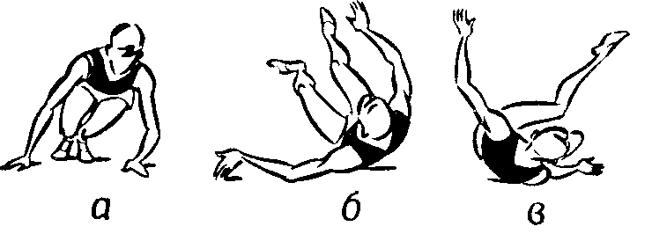
Рис. 21 – кувырок в сторону [8]
присев; 4) кувырок назад на одну ногу; 5) несколько кувырков подряд.
Ошибки: недостаточное поступательное движение назад, разгибание в тазобедренных суставах, отсутствие активного разгибания рук.
Помощь и страховка: стать сбоку исполняющего, одной рукой поддерживать его под спину, сообщая поступательное движение, другой — под плечо, помогая выпрямить руки.
- Кувырок в сторону. Существует три варианта кувырка в сторону: 1) перекатом через плечо, 2) через спину, 3) через таз. Ниже описан кувырок в сторону перекатом через спину.
Из упора присев, руки впереди, сгибая руку, опереться на предплечья (рис. 21, а), перекатиться через лопатку
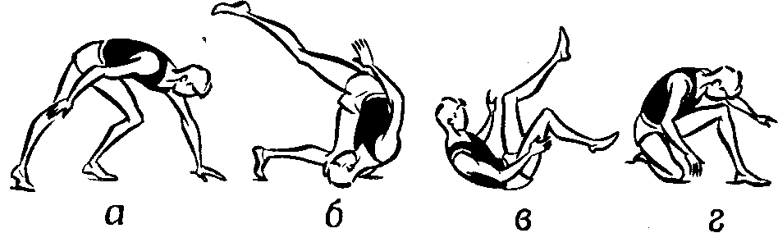
Рис. 22 – кувырок через плечо [8]
(рис. 21,6) и спину на другой бок (рис. 21, в) и, опираясь на предплечье и голень, встать; можно с помощью рук (руки).
Ошибки: нет опускания руки на предплечье, в сторону которой выполняется кувырок, недостаточное поступательное движение в сторону.
4. Кувырок через плечо. С шагом вперед опереться на одноименную руку (рис. 22, а), опуститься на плечо (рис. 22,6) и, отталкиваясь ногой, выполнить перекат (рис. 22, в). Сгибая ногу и опираясь на голень (рис. 22, г), встать; можно с помощью рук (руки).
Кувырок через плечо выполняется с плеча на противоположную сторону спины. На первых этапах обучения рекомендуется делать его, ставя руки на предплечье и упираясь на другую руку.
Ошибки: нет поступательного движения вперед и упругого сгибания руки.

СТОЙКИ
Стойка — вертикальное положение тела (в данном разделе описываются стойки ногами вверх). Эти упражнения рекомендуется выполнять для тренировки вестибулярного аппарата в необычных условиях, для укрепления мышц рук, плечевого пояса и туловища в целом, что

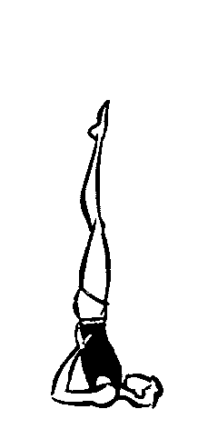
Рис. 23 – стойка на лопатках [8]
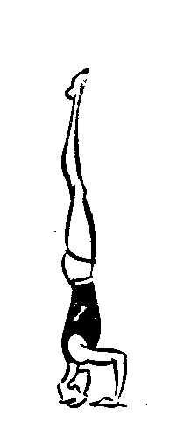
Рис. 24 – стойка на голове и руках [8]
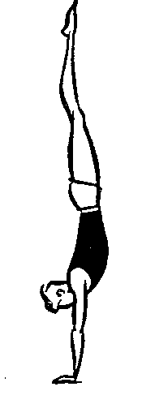
Рис. 25 – стойка на руках [8]
Рис. 26 – стойка на предплечьях [8]
очень важно для дальнейшего совершенствования приемов падений и бросков.
1. Стойка на лопатках. Из положения лежа на спине поднять и подставить согнутые в локтях руки под спину, пальцами внутрь. Разгибаясь, принять вертикальное положение (рис. 23).
Ошибки: угол в тазобедренных суставах, неправильный хват кистями.
Помощь и страховка аналогичны при выполнении всех стоек: стать сбоку и поддерживать исполнителя за ноги.
2. Стойка на голове и руках. Поставить руки на ширине плеч, голову — на верхнюю часть лба впереди рук так, чтобы точки опоры составляли равнобедренный треугольник. Выполнить стойку на голове и руках (рис. 24).
Ошибки: значительный прогиб, голова поставлена на лоб или затылок.
3. Стойка на руках. Из упора присев на одной, другая прямая сзади, руки впереди, кисти на ширине плеч, толчком одной и махом другой выполнить стойку на руках (рис. 25).
Ошибки: руки поставлены широко, кисти развернуты внутрь или наружу, плечи выведены далеко вперед, большой прогиб, сгибание в тазобедренных суставах.
4. Стойка на предплечьях. Поставить руки на предплечья, махом одной и толчком другой выполнить стойку на предплечьях (рис. 26).
Все стойки можно выполнять толчком одной и махом другой ноги, толчком обеих, силой, а заканчивать различными положениями: ноги врозь, согнув ноги, одна вперед, другая назад и т. д.

МОСТЫ
Мост—максимально прогнутое положение тела спиной к полу с опорой на руки (руку) и ноги (ногу). Этот раздел включает упражнения прикладного характера,

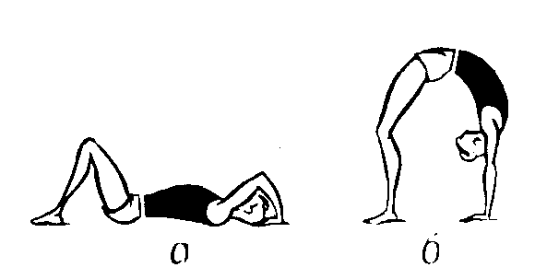
Рис. 27 – мост из положения лёжа [8]
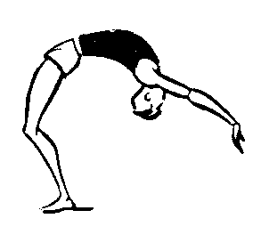
Рис. 28 – мост наклоном назад [8]
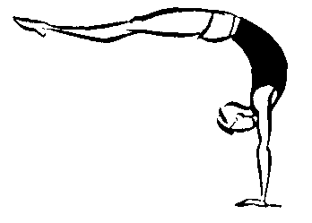
Рис. 29 – мост из стойки на руках [8]
рекомендуемые как контрольные для определения развития гибкости и подвижности суставов.
1. Мост из положения лежа. Согнуть ноги, поставить руки у плеч пальцами назад (рис. 27, а), выпрямляя руки и ноги, прогнуться (рис. 27,6).
2. Мост наклоном назад. Из стойки ноги врозь, руки вверх, подавая таз вперед, прогнуться (рис. 28) и поставить руки на пол.
3. Мост из стойки на руках. Опуская ноги назад и подавая плечи вперед (рис. 29), поставить ноги на пол.
Конечные положения могут быть различными: мост на одной ноге, на одной руке, на коленях и т. д.
Помощь и страховка: стать сбоку и поддерживать занимающегося под спину.

ШПАГАТЫ
Шпагат—сед с предельно разведенными ногами.
1. Шпагат правой (левой). Сесть в положение правая вперед, левая назад, туловище держать прямо (рис. 30).

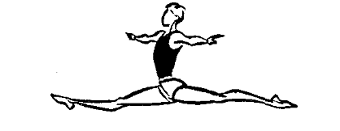
Рис. 30 – шпагат правой, левой [8]
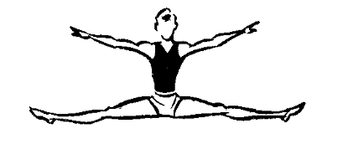
Рис. 31 – шпагат поперечный [8]
2. Шпагат поперечный (рис. 31)—наиболее трудное упражнение этого раздела.

ГЛАВА II. СПЕЦИАЛЬНЫЕ АКРОБАТИЧЕСКИЕ УПРАЖНЕНИЯ ЕДИНОБОРЦЕВ
Выработка умения правильно и безопасно выполнять падения является необходимой и одной из важнейших частей подготовки бойца любого стиля, как элемент противодействия бросковым техникам и необходимое для повседневной жизни умение падать на любую поверхность (лед, асфальт и т.д.). Многолетние занятия с группами детей и взрослых показали, что при последовательном и грамотном обучении техникам самостраховки, падения на жесткую поверхность не увеличивают травмаопасность занятий и не оказывают отрицательного влияния на здоровье, уровень же бытового травматизма вследствие случайных падений значительно сокращается.
При изучении техник самостраховки следует постоянно следить за состоянием места проведения занятий, тщательно планировать занятия, проводить активную разминку, постоянно следить за состоянием здоровья занимающихся.
Раздел так называемой прикладной акробатики, куда входят техники самостраховки, необходим практически во всех видах единоборств, так как акробатические упражнения способствуют общему физическому развитию, хорошо развивают ориентировку в пространстве, ловкость, вырабатывают координацию движений; позволяют преодолевать чувство страха, развивают решительность, волю, уверенность в себе; подготавливают мышцы к безопасному и безболезненному восприятию нагрузок при ударах и блоках; вырабатывают умение падать на любую поверхность и в любую сторону, как в процессе тренировочного занятия, так и в бою и в бытовых ситуациях. Развивает акробатика и общую пластическую выразительность тела, что является необходимым качеством при выполнении демонстрационных техник боевых искусств – таолу (ката), показательных элементов и т.д.
Техники самостраховки подразделяются на «жесткие», в которых производится мощный встречный удар руками о поверхность; «мягкие», в которых падение переводится в кувырок или перекат; «мягкие» падения с «жестким» окончанием, где перекат заканчивается встречным ударом руки о поверхность, либо скольжением.
Основными видами самостраховок являются:
- «жесткие» падения: вперед, назад, в сторону;
- «мягкие» падения: вперед, назад, в сторону, вперед через разноименную руку;
- «мягкие» с «жесткой» финальной фазой: вперед, в сторону, вперед прыжком.
Единоборцев необходимо обучать всем разновидностям самостраховки, а боевая ситуация и практический опыт подскажут им, какие падения и броски следует предпочесть.
Начинать изучение упражнений, описанных ниже, следует только после прочного усвоения материала предыдущих разделов, строго учитывая индивидуальную физическую подготовленность каждого занимающегося.
Основная задача начального обучения—добиться мягкого приземления.
При совершенствовании падений и бросков после предварительного перемещения мягкость приземления обеспечивается использованием поступательного движения, которое гасится перекатом, кувырком или скольжением. Поэтому упражнения следует разучивать из статических исходных положений, а затем совершенствовать с разбега, постепенно увеличивая его длину и скорость.
ПАДЕНИЯ
Падение — способ перемещения с потерей равновесия, смягчение приземления, самостраховка при котором обеспечивается перекатом, скольжением или амортизацией.
Падения с перекатами на спине (боку)
1. Падение с перекатом на спине выносом ног. Шагом вперед одной (рис. 32,а), сгибая ее, вынести другую вперед (рис. 32,6). Садясь на пятку опорной ноги, округлить спину, прижать подбородок к груди (рис. 32, е) и выполнить перекат назад (рис. 32, г).

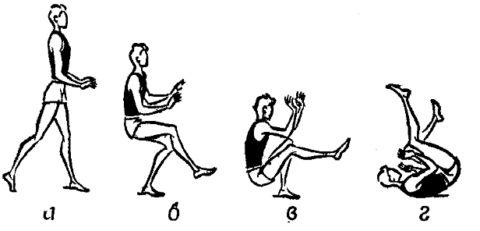
Рис. 32 – падение с перекатом на спине выносом ног [8]
Последовательность обучения и совершенствования:
1) повторить перекаты на спине и кувырки назад;
2) проделать в целом падение выносом ноги с шага, затем с двух, трех и т. д. шагов, увеличивая скорость движения.
Ошибки: нет седа на пятку, голова откинута назад.
2. Падение с перекатом на спине с шага назад. Отставить ногу назад на носок, сесть на пятку, (рис. 33, а), округлив спину, прижать подбородок к груди,

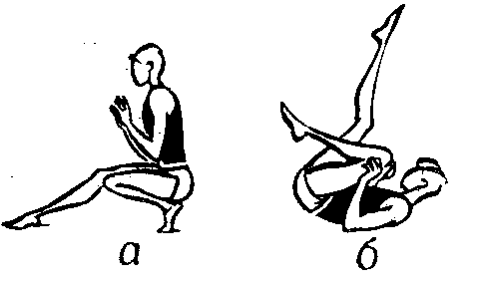
Рис. 33 – падение с перекатом на спине с шага назад [8]
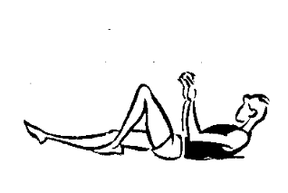
Рис. 34 - падение с перекатом на спине с шага назад, раскрывание туловища [8]
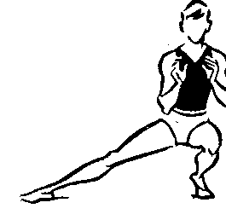
Рис. 35 - падение с перекатом на спине (боку) из выпада в сторону [8]
опустить пятку на пол и выполнить перекат назад (рис. 33,6) или раскрывание (амортизацию) туловища (рис. 34).
Ошибки те же.
3. Падение с перекатом на спине (боку) из выпада в сторону.
Сесть на пятку согнутой ноги, колено вперед (рис.35).
Вариант первый: опустить пятку на пол и выполнить перекат назад на спине.

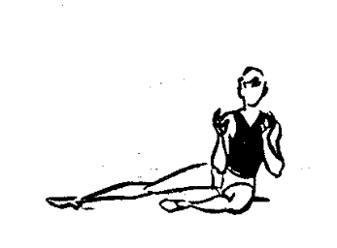
Рис. 36 - падение с перекатом на спине (боку) из выпада в сторону, бедро на пол [8]
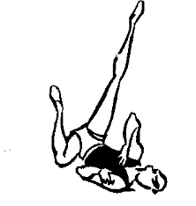
Рис. 37 - падение с перекатом на спине (боку) из выпада в сторону, перекат на боку [8]
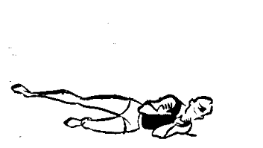
Рис . 38 - падение с перекатом на спине (боку) из выпада в сторону, раскрывание [8]
Вариант второй: повернуться в сторону вытянутой ноги и прийти в положение седа на носке одной, другая вперед, после чего выполнить перекат назад.
Вариант третий: опустить бедро на пол (рис. 36) и выполнить перекат на боку (рис. 37) или раскрывание (рис.38).
4. Падение с перекатом на спине (боку) из выпада вперед часто применяют женщины. В известной мере оно заменяет падение вперед.
Из выпада вперед выполняются различные варианты.
Вариант первый: повернуться в сторону выпрямленной ноги на 90° и прийти в положение, указанное на рис. 36. После этого выполнить один из вышеописанных вариантов переката.
Вариант второй: повернуться в сторону выпрямленной ноги кругом и прийти в присед на одной, другая впереди и выполнить перекат назад.
Вставание: 1) махом правой ноги и перекатом вперед прийти в присед на одной, другая прямая вперед, отталкиваясь руками, сзади выпрямиться; 2) кувырком назад;
3) из положения, указанного на рис. 34, с махом руками вперед-вниз прийти в сед на одной в упоре сзади и, отталкиваясь руками, встать; 4) из положения, изображенного на рис. 37, сесть на бедро и, опираясь на колено и руку, встать.

Падение с амортизацией руками
1. Падения назад с амортизацией руками:
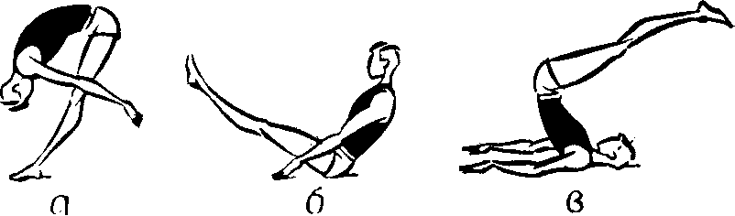
Рис. 39 – падение назад с амортизацией руками [8]
1) Падение назад с амортизацией руками и перекатом на спине. Наклониться вперед (рис. 39,а), падая назад, смягчить приземление руками, прийти в сед согнувшись и перекатиться на спине (рис. 39, б, в).
Ошибки: недостаточный наклон вперед, плохая амортизация руками, нет мягкого переката.
2) Падение назад с амортизацией руками, являющееся разновидностью вышеописанного приема, в практике единоборств встречаются очень часто.
Теряя равновесие назад, согнуть опорную ногу (ноги) (рис. 40, а) и смягчить приземление в сед, опорой руками сзади (рис. 40,6).

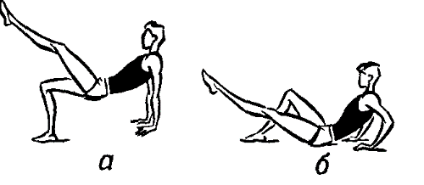
Рис. 40 - смягчение приземления в сед, опорой руками сзади [8]
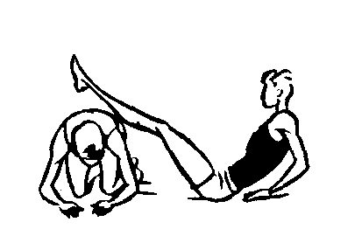
Рис. 41 - смягчение приземления в сед, опорой руками сзади, через партнёра [8]
Для совершенствования падений назад с амортизацией руками можно выполнить падение через партнера (рис. 41).
2. Падение вперед с амортизацией руками. Наклониться вперед (рис. 42, а), палая, прийти

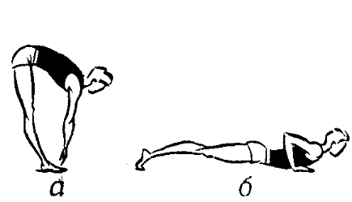
Рис. 42 – падение вперёд с амортизацией руками [8]
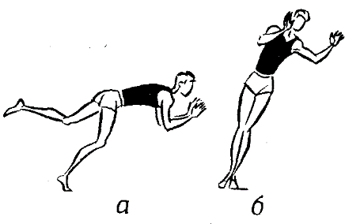
Рис. 43 - падение вперёд с амортизацией руками с шага вперёд, с поворота кругом [8]
в упор лежа и смягчить приземление упругим сгибанием рук (рис.42,б).
Проделать падение из различных исходных положений: 1) из основной стойки; 2) из приседа: 3) с шага вперед (рис. 43,а); 4) с поворота кругом (рис. 43,6).
Ошибки: падение на прямые, выключенные в суставах руки, расслабленные мышцы туловища.

Падение вперед с перекатом прогнувшись (на груди)
Это упражнение служит подводящим к изучению броска вперед прогнувшись.
С наклоном вперед и одновременным махом одной ногой и толчком другой (рис. 44, а) выполнить стойку на руках (до вертикали не доходить) (рис. 44,6) и, сгибая руки так, чтобы приземлиться на грудь между кистями (рис. 44, в), выполнить перекат прогнувшись.

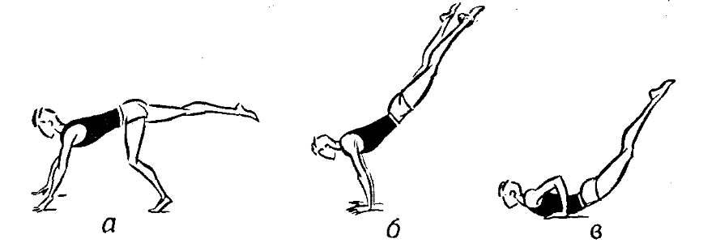
Рис. 44 – падение вперёд с перекатом прогнувшись на груди [8]
Последовательность обучения и совершенствования:
1) повторить перекаты прогнувшись; 2) из стойки на голове и руках тяжесть тела перенести на руки, прогнуться, отвести голову назад и выполнить перекат; 3) из стойки на руках отвести голову назад, прогнуться, сгибая руки, приземлиться на грудь и выполнить перекат.
Ошибки: нет упругого сгибания рук, излишне большой мах ногами.

Падение со скольжением
1. Падение в сторону (вперед) со скольжением на боку. Из приседа оттолкнуться в сторону (рис. 45, а), одноименную руку поднять вверх, разноименной опереться у груди (рис. 45, б), чтобы смягчить приземление на бок, выполнить скольжение (рис. 45, в).
Этот прием выполняется и без опоры на руку.
Как вариант падение со скольжением на боку можно выполнять толчком вперед с поворотом на бок.
Овладевать падением со скольжением следует отталкиваясь от неподвижного предмета в положение лежа.
Ошибки: высоко поднят общий центр тяжести, нет поступательного движения, недостаточен прогиб.
2. Падение вперед со скольжением прогнувшись. Из приседа оттолкнуться вперед, руки вверх-вперед, смягчить приземление на грудь руками (рис. 46, а, б) и, прогибаясь, выполнить скольжение на животе (рис. 46,в).
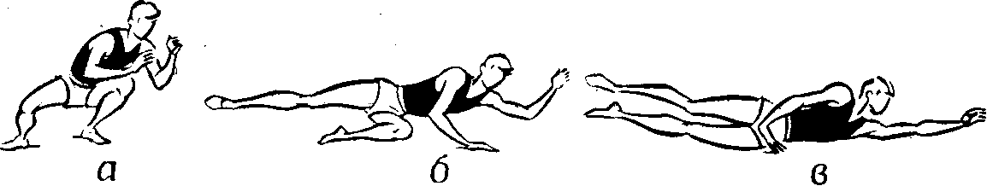
Рис. 45 – падение в сторону со скольжением на боку [8]

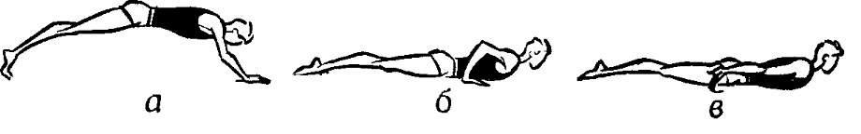
Рис.46 – падение вперёд со скольжением прогнувшись [8]
Последовательность обучения и совершенствования:
из низкой стойки толчком от неподвижного предмета добиться скольжения. Затем проделать падение с шага, двух, с разбега, увеличивая скорость.
Ошибки: отсутствие поступательного движения, недостаточный прогиб (увеличивается площадь соприкосновения—торможение), излишне напряжены руки, приземление на бедра.

БРОСКИ
Бросок — прыжок-полет с последующим падением.
Броски вперед
1. Бросок вперед со скольжением прогнувшись применяется как выход из длинного прыжка-полета. С прыжка-полета (рис. 47, а) смягчить приземление на грудь (живот) руками и выполнить скольжение прогнувшись (рис. 47, б, в).
Последовательность обучения: 1) повторить падение вперед со скольжением прогнувшись; 2) выполнить скольжение с прыжка-полета, постепенно увеличивая длину полета и скорость предварительного разбега.
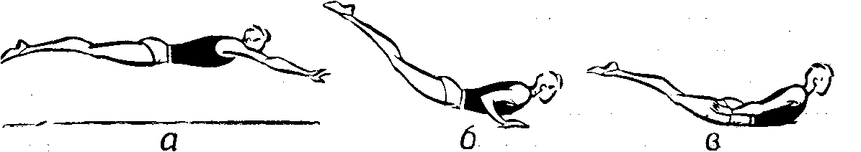
Рис. 47 – бросок вперёд со скольжением прогнувшись [8]
2. Бросок вперед с перекатом прогнувшись (на груди) применяется как выход из более высокого прыжка-полета. С прыжка-полета прийти на руки (рис. 48,а), упруго сгибая их, приземлиться на грудь (рис. 48, б) и выполнить перекат.

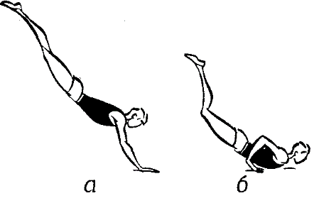
Рис. 48 – бросок вперёд с перекатом прогнувшись [8]
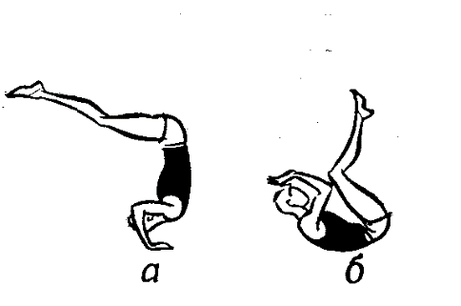
Рис. 49 – бросок с кувырком вперёд [8]
Демонстрируемое приземление характерно для отлично физически подготовленных спортсменов. Такое приземление позволяет им успешно заканчивать бросок как перекатом, так и скольжением, в зависимости от игровой ситуации и инерции движения.
Последовательность обучения и совершенствования:
1) повторить перекаты прогнувшись; 2) повторить падения вперед с перекатом прогнувшись; 3) на матах или мягком грунте выполнить перекат прогнувшись с небольшого прыжка-полета с места; 4) выполнить бросок, увеличивая его высоту и длину; 5) выполнить бросок с шага, двух и т. д., увеличивая скорость разбега и длину броска;
6) освоив технику мягкого приземления после прыжка-полета, все предыдущие упражнения повторить на полу.
Обучающимся броску с перекатом прогнувшись рекомендуется приземляться на грудь на уровне кистей рук, чтобы избежать травм подбородка. В то же время, боясь удариться подбородком, некоторые обучающиеся приходят на живот, минуя приземление на грудь, а это приводит к ушибу бедер.
Основная ошибка: недостаточная сила рук для выполнения мягкого приземления.
3. Бросок с кувырком вперед рекомендуется как специальное акробатическое упражнение и способ самостраховки.
После броска вперед приземлиться на напряженные руки и выполнить кувырок вперед (рис. 49, а, б).
Последовательность обучения и совершенствования:
1) повторить кувырок вперед; 2) то же на матах с небольшого прыжка-полета, увеличивая длину прыжка-полета; 3) бросок с кувырком с разбега, увеличивая длину и скорость разбега; 4) вводить дополнительные трудности, выполняя упражнения через условные, затем невысокие препятствия; 5) то же на твердом грунте.
4. Бросок вперед с приходом на руки и ногу. Применяется как выход с броска, минуя падение.
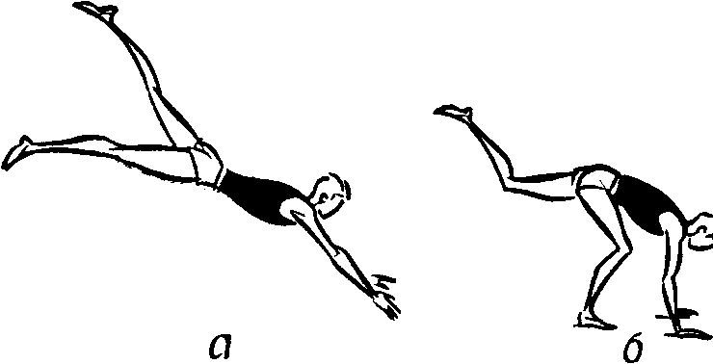
Рис. 50 – бросок вперёд с приходом на руки и ногу [8]
С броска (рис. 50, а) приземлиться в упор на руки, поставить ногу возможно ближе к рукам (рис. 50,6) и, отталкиваясь руками, встать.
Броски назад
Упражнения рекомендуются как способы самостраховки в бросках назад.
1.Бросок назад с поворотом кругом и приходом на руки и ногу. Рекомендуется как прием самостраховки для развития ловкости.
После броска назад с поворотом прийти в упор на напряженные руки (рис. 51,а,б) и, сгибая их, подставить ногу (рис. 51,в).
Последовательность обучения и совершенствования:
1) повторить падения назад с поворотом кругом и амортизацией руками; 2) шагом одной и махом другой вперед поворот кругом, проходя равновесие на опорной ноге, руки
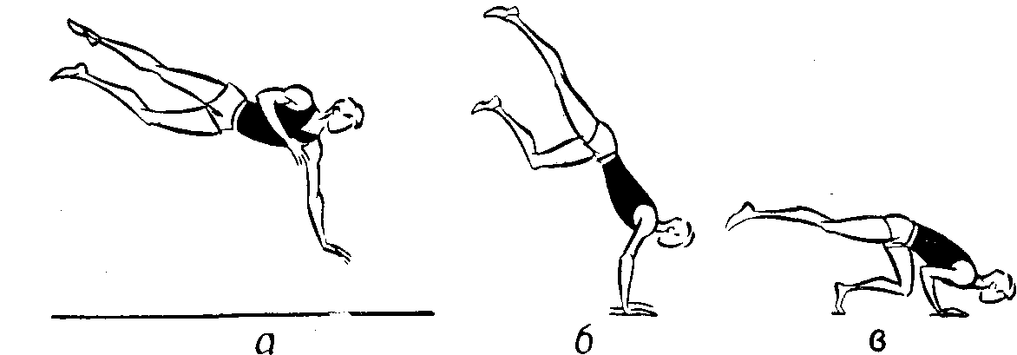
Рис. 51 - бросок назад с поворотом кругом и приходом на руки и ногу [8]
вверх-вперед, падение вперед с опорой на руки; 3) махом вверх одной и толчком другой бросок назад с поворотом и приземлением на руки и ногу; 4) то же толчком двумя.
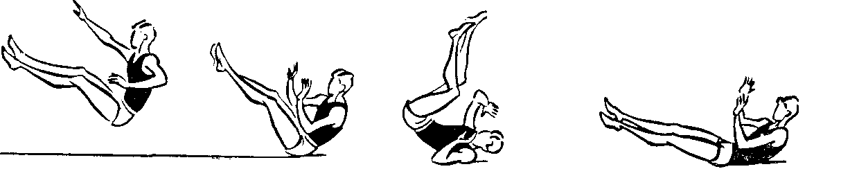
Рис. 52 - бросок назад выносом ног с перекатом на спине [8]
2. Бросок назад выносом ног:
1) бросок назад выносом ног с перекатом на спине. Из низкого приседа резко выбросить ноги вперед, приземлиться на ягодицы (рис. 52, а, б) и выполнить перекат назад (рис. 52, в, г);
2) бросок назад выносом ног с амортизацией туловищем.
Из приседа, резко выбрасывая ноги вперед, приземлиться на ягодицы, упругим разгибанием в тазобедренных суставах смягчить приземление.
Для безболезненности выполнения этих приемов рекомендуется приземляться несколько на бок, как на рис. 52,6. Прием выполняется мягче при максимальном снижении центра тяжести.
Последовательность обучения: 1) выбрасывание ног вперед- в стороны из упора присев сзади; 2) выбрасывание ног из низкого приседа на матах; 3) совершенствование приемов на твердом грунте.
3. Бросок назад в упор согнувшись с амортизацией руками сзади. Толчком одной и махом другой или толчком двумя выполнить бросок назад и смягчить приземление в упор согнувшись на лопатках напряженными руками (рис. 53, а, б).
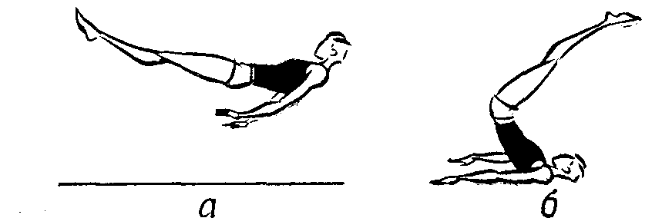
Рис. 53 - Бросок назад в упор согнувшись с амортизацией руками сзади [8]
Последовательность обучения: 1) повторить падение назад с опорой на руки; 2) проделать бросок с поддержкой ручным поясом.
Ошибки: нет амортизации руками, отсутствует последовательное приземление на кисти, предплечья, лопатки;
голова откинута назад.
Броски в сторону
1. Бросок в сторону с кувырком через плечо. Толчком в сторону выполнить бросок, приземлиться на упругую сгибающуюся руку, выполнить кувырок через плечо (рис. 54,и, б) и, опираясь на колено, встать (рис. 54, в).
Полет-кувырок через плечо можно выполнять также с броска вперед.
2. Бросок с перекатом в сторону. Броском в сторону (рис. 55, а) приземлиться на бок, выполнить перекат через спину на другой бок (рис. 55,6), сгибая ногу и опираясь на голень и руку (рис. 55, б), встать.
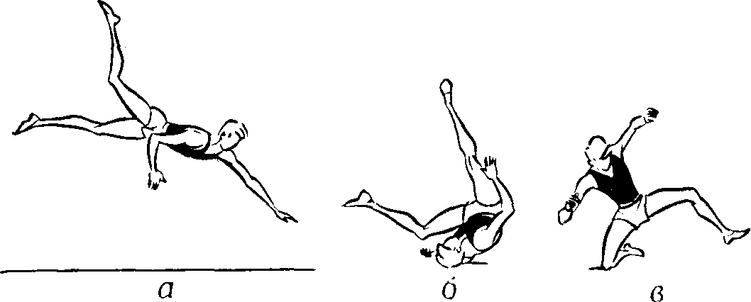
Рис. 54 - бросок в сторону с кувырком через плечо [8]

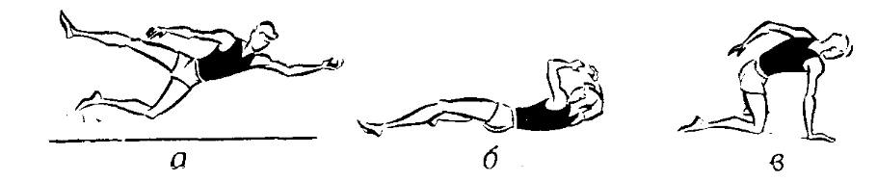
Рис. 55 - бросок с перекатом в сторону [8]
Если инерция движения в броске значительна, следует сделать несколько перекатов.

ГЛАВА III. АКРОБАТИЧЕСКИЕ УПРАЖНЕНИЯ ДЛЯ СОВЕРШЕНСТВОВАНИЯ КООРДИНАЦИИ

В данной части пособия объединены упражнения, направленные на дальнейшее улучшение и совершенствование координационных способностей спортсмена.
Г.С. Туманян отмечает, что следует иметь четкое представление о факторах, предопределяющих положения в конкретном виде спорта, т.е. в каждом из них должны быть разработаны обобщенные теоретические модели структуры спортивных достижений. Например, уровень достижения борцов приблизительно на 50-60% определяется координационными особенностями и технико-тактической подготовленностью. Определяя рациональную структуру многолетней тренировки, важно иметь четкое представление о системе упражнений, правильная расстановка которых позволит эффективно спланировать подготовку спортсменов на пути от новичков до высококвалифицированных [17].
Единоборства, предъявляет высокие требования к развитию двигательных и, в том числе, координационных способностей. Специфика спортивной деятельности в единоборствах состоит в том, что она протекает в условиях лимита времени, при необходимости преодолевать активное сопротивление соперника с помощью совершенных, в достаточной степени автоматизированных и в то же время вариативных технических навыков [16].
Важнейшими координационными способностями для единоборцев являются способность к ориентированию в пространстве, равновесию, реакции, перестроению двигательной деятельности. Некоторые действия довольно сложны по своей структуре, выполняются при необычных положениях тела и требуют высокой слаженности и координации движений, способности ориентироваться и принимать нужные решения в неожиданных и сложных динамических ситуациях [16].
На этапе начальной подготовки одной из главных задач является расширение двигательного опыта (координационных способностей) путем формирования навыка управления движениями собственного тела в трех плоскостях пространства в опорной и безопорной фазах [16, 18].
Анализ литературы дает основание заключить, что овладеть приемами, развивающими координационные способности, можно не только на основе собственного соревновательного опыта, но и обратившись к опыту других, сложнокоординационных видов спорта [11, 13, 18, 19].
В частности, совершенствование двигательных качеств при выполнении вращательных движений в безопорном и опорном положении на батуте и на акробатике позволит спортсменам осваивать сложнокоординационные технические действия [5, 6, 12, 20].

ПРЫЖКИ С ТРАМПЛИНА
Прыжки с трамплина — подготовительные упражнения к акробатическим прыжкам и прыжкам на батуте.
1. Стать на край трамплина, руки отвести назад. С одновременным движением рук дугами вперед-вверх, согнуть ноги, нажать на трамплин и одновременно с выпрямлением трамплина прыгнуть вверх-вперед (рис. 56).
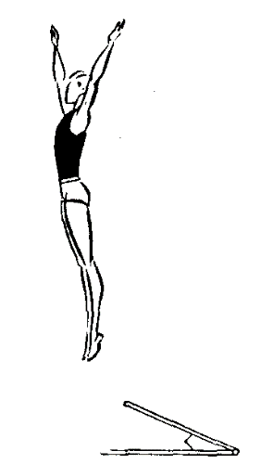
Рис. 56 – прыжок с трамплина вверх-вперёд [8]
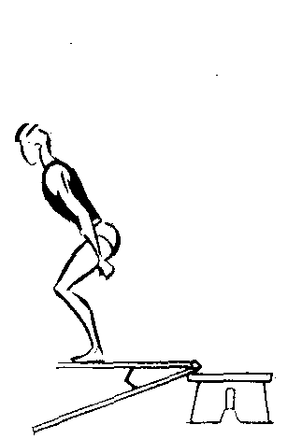
Рис.57 - прыжок вверх с последующим приземлением на трамплин [8]
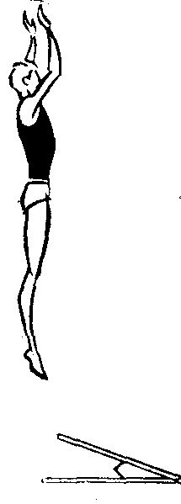
Рис. 58 - Прыжки с трамплина с поворотами: на 90°, 180°, 360° [8]
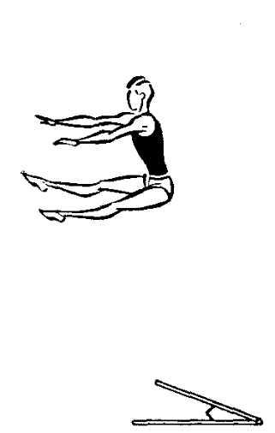
Рис. 59 – прыжок с трамплина с заданием [8]
2. Поднять заднюю часть трамплина так, чтобы плоскость подкидной доски была параллельна полу. Стать на край трамплина и выполнить прыжок вверх с последующим приземлением на трамплин (рис. 57). Добиться выполнения серии прыжков в темпе.
3. С шага наскочить на трамплин двумя ногами, делая мах руками вниз-назад. Продолжая движение руками дугами вперед-вверх, прыгнуть вверх-вперед.
4. Выполнить прыжки с трамплина с двух, трех, затем с пяти и более шагов разбега.
5. Прыжки с поворотами: на 90°, 180° (рис. 58), 360°.
6. Прыжки с различными заданиями: а) подтянуть колени к груди; б) согнуться, ноги врозь (рис. 59); в) прогнуться; г) коснуться подвешенного предмета, ударить по предмету, с различными движениями рук и ног.
7. Прыжок спиной вперед-вверх-назад. При удалении от трамплина туловище должно быть прямым, руки вверху. Приземляться на носки прямых ног, упруго сгибая ноги, чтобы смягчить приземление.

АКРОБАТИЧЕСКИЕ ПРЫЖКИ
1. Переворот в сторону (колесо). Из стойки на правой, левая вперед, правая рука вверх, левая вперед (рис. 60, а), шагом левой прийти в упор на левую руку (кисть влево). Поочередно отталкиваясь ногами, с махом правой повернуться на 90° и, проходя через стойку на левой руке, ноги врозь, (рис. 60,6), поставить правую руку. Последовательно отталкиваясь левой и правой руками (рис. 60, в), встать ноги врозь, руки вверх- в стороны.

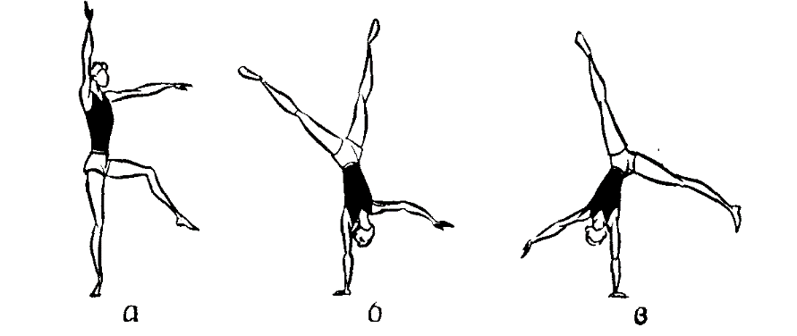
Рис. 60 - переворот в сторону (колесо) [8]
Переворот в сторону следует выполнять по прямой линии. Точки опоры, расстояния между которыми равны, проходить последовательно.
Ошибки: сгибание в тазобедренных суставах, излишний прогиб, недостаточное разведение ног в стороны, нет поступательного движения.
Помощь и страховка: стать сбоку и поддерживать исполняющего за поясницу.
2. Перекидки.
1) Перекидка на одну. Махом одной и толчком другой выйти в стойку на руках, маховая впереди, толчковая сзади (рис. 61,а, б), продолжая движение
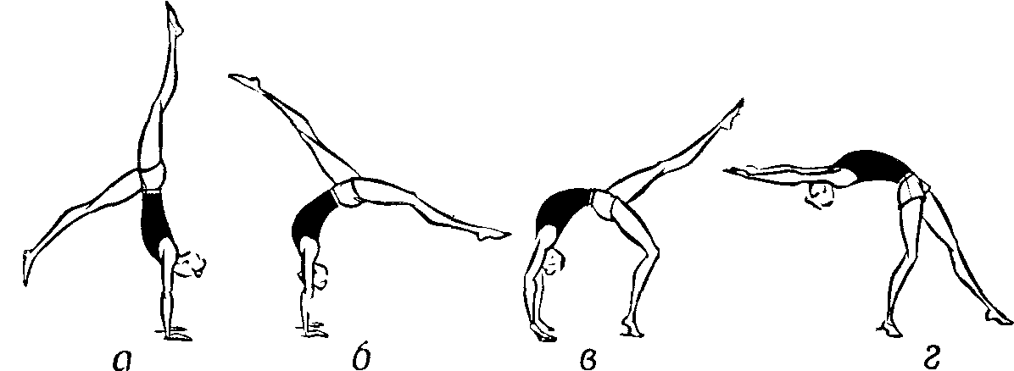
Рис. 61 - перекидка на одну [8]
ногами, подать плечи назад и, приземляясь на маховую ногу, другой потянуться вперед-вверх (рис. 61, в), оттолкнуться руками и встать (рис. 61, г).
Последовательность обучения: а) повторить «мосты»;
б) научиться переносить вес тела с рук на ноги в положении моста; в) проделать перекидку через стойку плечами на руках лежащего на спине партнера, с опорой руками о его согнутые колени (рис. 62, а, б); г) выполнить перекидку на обе ноги.
Ошибки: резкий выход в стойку на руках, плечи впереди, голова не отведена назад, маховая нога при постановке расслаблена, толчковая опущена, руки согнуты.
Помощь и страховка: стать сбоку, поддерживать исполняющего одной рукой за плечо, другой под спину.
2) Перекидка на одну назад. Движения выполняются так же, как в перекидке на одну, но в обратной последовательности. Отличительной особенностью этого упражнения является переход через руки назад движением плеч вперед и энергичным махом ноги (рис. 63).
3) Вскок дугой (подъем разгибом). Из положения сидя с прямыми ногами перекатиться назад на лопатки и затылок, упереться руками у плеч, ноги взять на себя (рис. 64, а). Разгибаясь в тазобедренных суставах, направить

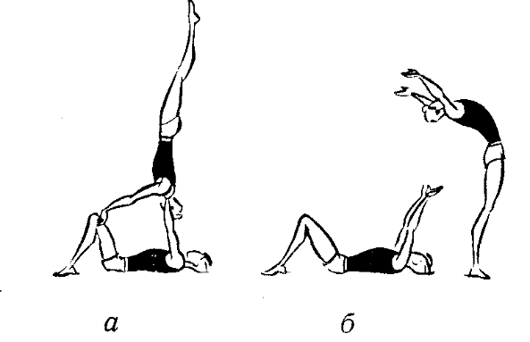
Рис. 62 - перекидка через стойку плечами на руках лежащего на спине партнера, с опорой руками о его согнутые колени [8]
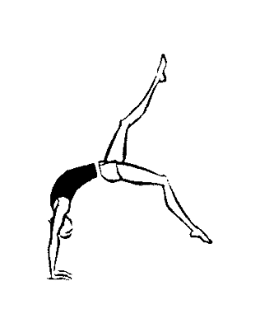
Рис. 63 - переход через руки назад движением плеч вперед и энергичным махом ноги [8]
ноги вверх-назад, оттолкнуться руками и затылком (рис. 64,6) и, максимально прогибаясь, встать (рис.64,в). Последовательность обучения: 1) сгибание и разгибание туловища в упоре лежа на лопатках; 2) подъем разгибом в мост; 3) подъем разгибом толчком рук о бедра; 4) подъем разгибом.

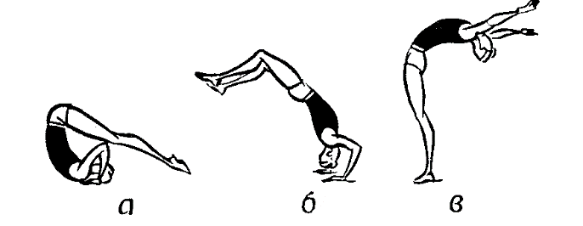
Рис. 64 - вскок дугой (подъем разгибом) [8]
Ошибки: медленное, преждевременное или позднее разгибание в тазобедренных суставах (в момент разгибания туловище должно быть под углом 45° к полу), слабый толчок руками, голова наклонена вперед, недостаточный прогиб.
Помощь и страховка: стоя сбоку, поддерживать исполняющего одной рукой за плечо, другой под поясницу, направляя движение таза вверх-вперед.
4. Переворот вперед с опорой руками и головой. Из упора присев, опираясь руками и головой как можно дальше от ног (рис. 65, а), пройти через стойку на голове и руках согнувшись (рис. 65,6), разгибаясь в тазобедренных суставах, оттолкнуться руками и, максимально прогибаясь,встать (рис.65,в, г).
Последовательность обучения: 1) стойка на голове и руках; 2) сгибание и разгибание в тазобедренных суставах в стойке на голове и руках с отведением таза вперед и назад; 3) переворот через стойку на голове и руках в мост; 4) переворот с возвышения; 5) переворот вперед с опорой руками и головой.
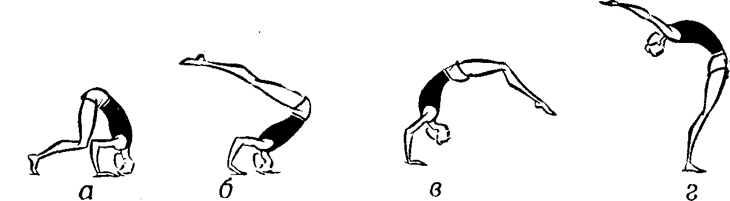
Рис. 65 - переворот вперед с опорой руками и головой [8]
Ошибки: медленное, преждевременное или позднее разгибание в тазобедренных суставах, слабый толчок руками, согнутые ноги, недостаточный прогиб в пояснице, таз не уходит вперед.
Помощь и страховка: стать сбоку, поддерживая исполнителя одной рукой под плечо, другой под поясницу, помочь толчку руками и направить движение таза вверх-вперед.
5. Переворот выполняется с разбега, с места, на одну ногу, через одну руку, с прыжка. Описывается переворот с разбега.
С разбега и темпового подскока (рис. 66, а) поставить прямые руки вперед на расстояние широкого шага, смотреть вперед. Поочередно оттолкнуться ногами, проходя стойку на руках, соединить ноги (рис. 66, б), оттолкнуться руками, прогибаясь в полете (рис. 66, е), приземлиться на носки прямых ног, руки вверх (рис. 66, г).
Последовательность обучения: 1) выход в стойку с поддержкой, стоя сбоку от исполняющего; 2) выход в стойку у стены; 3) выход в стойку на руках с последующим толчком руками (страхующий становится перед исполняющим и, поддерживая его руками за туловище, принимает на плечо) (рис. 67).
Ошибки: пассивный толчок и близкая постановка рук, сгибание рук, голова наклонена на грудь, плечи впереди, нет фазы полета, ноги согнуты.
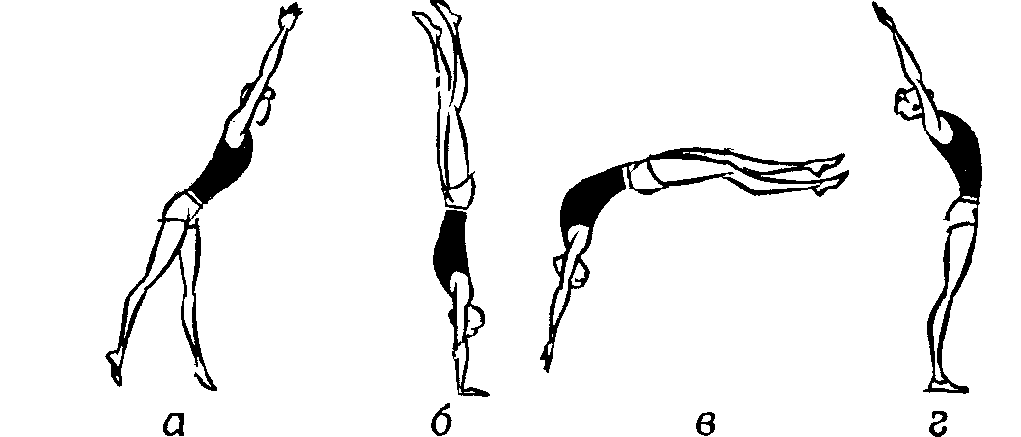
Рис. 66 – переворот с разбега с опорой руками [8]
Помощь и страховка: стать сбоку, поддерживать исполняющего одной рукой под плечо, другой под спину (рис. 68).
6. Курбет (прыжок с рук на ноги). В стойке на руках незначительно прогнуться и согнуть ноги (рис. 69, а).

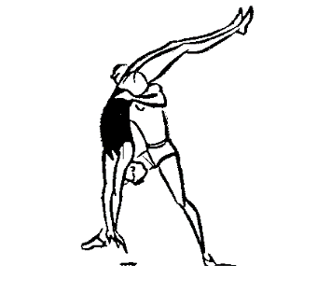
Рис. 67 - выход в стойку на руках с последующим толчком руками [8]
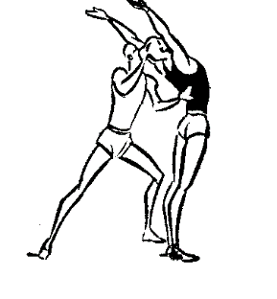
Рис. 68 - выход в стойку на руках с последующим толчком руками, страховка партнёра [8]
Теряя равновесие вперед, оттолкнуться руками и, сгибаясь в тазобедренных суставах (рис. 69,6), приземлиться на носки прямых ног (рис. 69, в), выпрямиться.
Проделать упражнения с небольшого возвышения, затем — на полу.
Ошибки: большой прогиб, отсутствие толчка руками,
нет фазы полета, при толчке плечи подаются вперед или остаются на месте, приход на значительно согнутые ноги, прогибание спины в момент прихода на ноги.
Помощь и страховка: стать сбоку и помочь исполнителю оттолкнуться руками.
7. Прыжок в стойку на руках. Прыгнуть вверх с махом руками назад до отказа, сгибая ноги, поднять

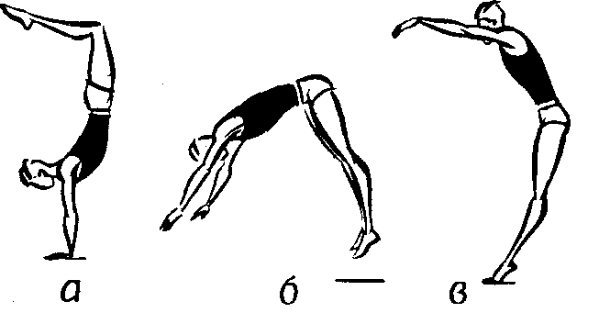
Рис. 69 – курбет (прыжок с рук на ноги) [8]
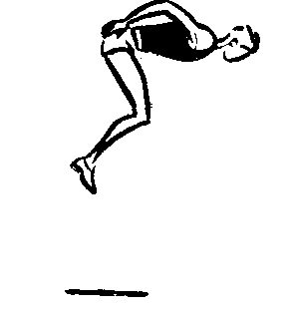
Рис. 70 - прыжок в стойку на руках [8]

таз вверх (рис. 70) и, выпрямляя ноги, прийти в стойку на руках.
Последовательность обучения: 1) прыжки назад с места с махом руками назад, подтягивая колени к груди;
2) прыжки на руки махом одной и толчком другой или толчком двумя, увеличивая высоту полета.
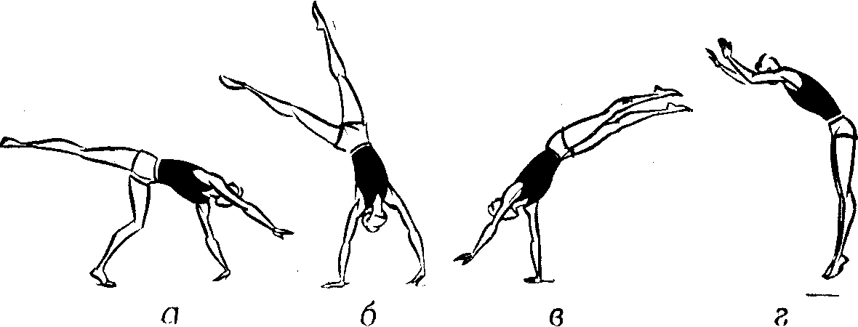
Рис. 71 – рондат (переворот с поворотом) [8]
Ошибки: нет маха руками, недостаточно поднят таз. 8. Рондат (переворот с поворотом) служит для перехода от разбега к упражнениям, выполняемым спиной вперед (перевороты назад, сальто назад). Выполняется он с поворотом в сторону толчковой ноги.
С разбега и темпового подскока приземлиться на маховую, затем на толчковую ноги, поочередным толчком ног с махом одной наклониться вперед, поставить одноименную толчковой ноге руку на линию разбега (рис. 71, а). Поворачивая туловище и ставя другую руку несколько сбоку линии разбега, кисть в сторону, разноименную направлению движения (рис. 71,6), закончить поворот туловища (рис. 71, в). Оттолкнуться руками, резко согнуться в тазобедренных суставах и, поднимая туловище, после фазы полета прийти на носки прямых ног, руки вверх (рис. 71,г).
Далее следует отскок или другой элемент — переворот назад, сальто назад и т. п.
Последовательность обучения: 1) переворот в сторону; 2) переворот в сторону, соединяя вверху ноги: 3) курбет; 4) рондат.
Ошибки: потеря направления, медленное исполнение, сгибание и неправильная постановка рук, отсутствие фазы полета, приход на согнутые ноги.
Помощь и страховка: стать сзади и поддерживать исполняющего под спину при отскоке.
9. Переворот назад. Из основной стойки, падая назад, наклониться вперед, отвести руки назад
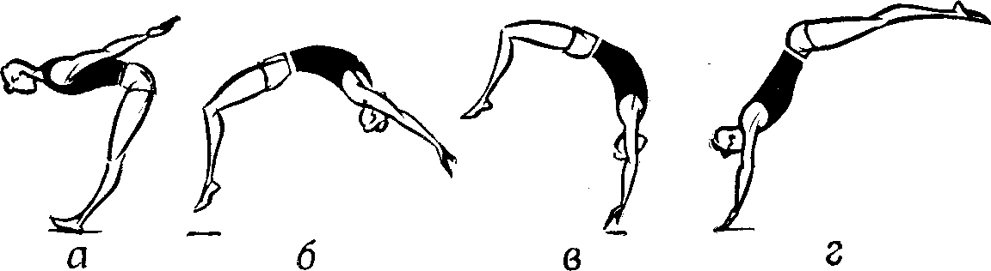
Рис. 72 - переворот назад [8]
(рис. 72,а) и сделать ими резкий взмах дугами вперед-вверх. Когда руки достигнут верхней точки, голову откинуть назад. Оттолкнувшись ногами, прогнуться (рис. 72, б) и прийти на прямые руки (рис. 72, в), выпрямляясь пройти стойку на руках, оттолкнуться руками, резко согнуться в тазобедренных суставах (рис. 72, г), встать, руки вверх.
При выполнении переворота назад должны быть две фазы полета, равные по времени: до и после опоры на руки.
Последовательность обучения:
1) повторить курбет;
2) из полуприседа с поддержкой под шею и спину подпрыгнуть вверх-назад со взмахом руками и прогнуться;
3) переворот назад с помощью партнеров, взявшихся за руки (партнерам стать сбоку и поддерживать исполняющего одной рукой под спину, другой под живот);
4) переворот назад с помощью ручного пояса;
5) переворот назад.
Ошибки: высокий полет, вялый мах руками, поворот в сторону, слабый толчок ногами, кисти разведены в стороны, ноги сильно согнуты в коленных суставах, нет движения назад.
Помощь и страховка: стоя сбоку, поддерживать исполнителя под спину и таз.

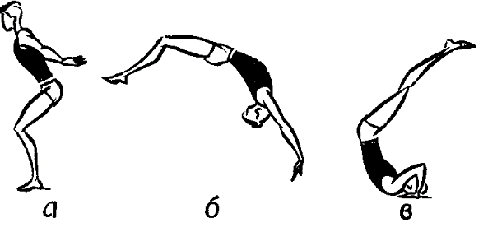
Рис. 73 - Бросок назад с амортизацией руками (полупереворот назад на плечи) [8]
10. Бросок назад с амортизацией руками (полупереворот назад на плечи). Из полуприседа (рис. 73, а) толчком двух (махом одной и толчком другой ноги) со взмахом руками дугами вперед-вверх выполнить бросок назад (рис. 73, б) в стойку на руках. Амортизируя приземление руками и сгибаясь в тазобедренных суставах, прийти в упор согнувшись на лопатках (рис. 73, в).
Последовательность обучения и совершенствования:
1) сгибание и разгибание туловища в упоре лежа на лопатках;
2) вскок дугой;
3) из стойки на руках переход в упор согнувшись на лопатках;
4) переворот назад;
5) полупереворот назад в стойку на руках с поддержкой;
6) полупереворот назад на плечи;
7) полупереворот назад на плечи и вскок дугой.
Ошибки: недостаточная или излишняя крутка, нет прихода на руки и амортизации ими, голова не берется на грудь, нет сгибания туловища.
Помогать и страховать ручным поясом или стать сбоку и поддерживать исполняющего одной рукой под плечо, другой под спину.
11. Сальто назад в группировке. Сальто назад можно выполнить в группировке, прогнувшись, согнувшись, с места, после курбета, переворота назад, рондата.
Ниже описывается сальто назад в группировке с места.
Из полуприседа резко взмахнуть руками вверх и оттолкнуться вверх-назад (рис. 74, а). В безопорном положении, сгибая ноги вперед (рис. 74,б) и отводя голову
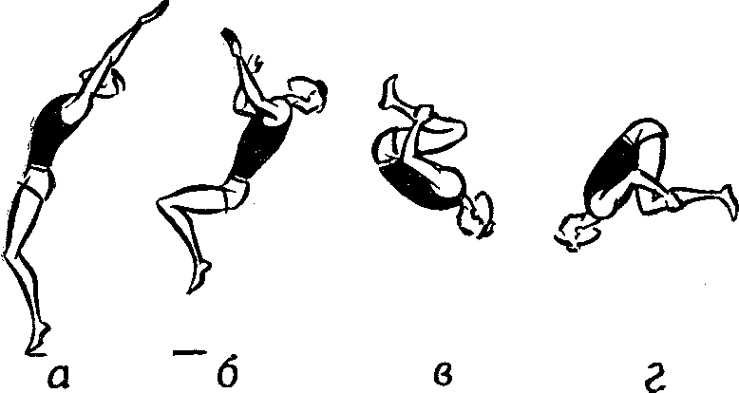
Рис. 74 - сальто назад в группировке [8]
назад, сгруппироваться (рис. 74, в). Находясь лицом к полу (рис. 74, г), разгруппироваться и приземлиться, руки вверх.
Последовательность обучения:
1) повторить кувырок назад;
2) прыжок вверх-назад в группировке с поддержкой под шею и спину;
3) сальто назад с возвышения;
4) сальто с помощью партнера, сидящего ноги врозь и подбрасывающего вверх (рис. 75).
Ошибки: низкое выполнение, слабый толчок ногами, недостаточный мах руками, преждевременное откидывание головы и тела назад, неплотная группировка, жесткое приземление.
Помогать и страховать ручным поясом или руками (рис. 76, а, б).
12. Сальто вперед выполняется в группировке, согнувшись, прогнувшись, с разбега и с места, махом руками сверху, снизу, назад.
Описывается сальто вперед в группировке с разбега махом рук сверху.
С разбега наскочить на ноги, руки вверху (рис. 77, а). С махом руками вперед-вниз оттолкнуться вверх-вперед. Резко сгибаясь вперед, захватить группировку (рис. 77, б), пройдя положение спиной к полу (рис. 77, в), разгруппироваться и приземлиться, руки вверх.

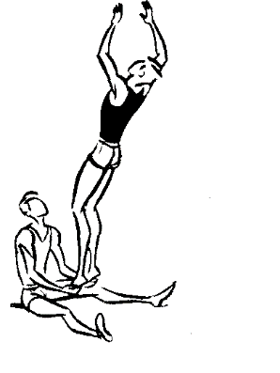
Рис. 75 – сальто назад с помощью партнера [8]
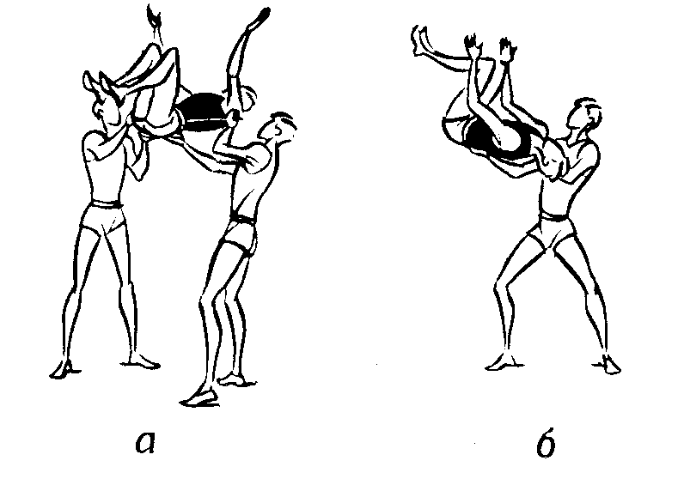
Рис. 76 - страховка ручным поясом или руками [8]
Последовательность обучения: 1) разучить наскок на обе ноги, руки вверху; 2) сальто вперед в группировке

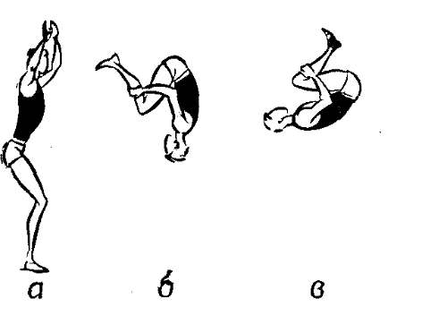
Рис. 77 - сальто вперед в группировке [8]
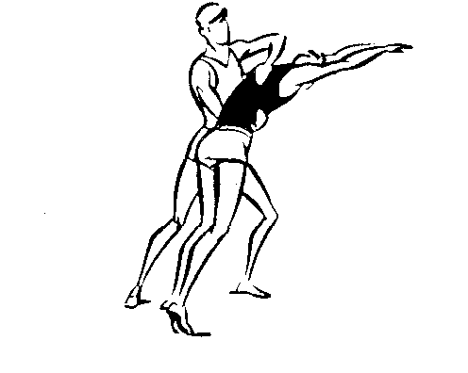
Рис. 78 - сальто вперед с помощью партнёра [8]
с приземлением спиной на маты, положенные друг на друга (изменять высоту); 3) выполнить упражнение со страховкой с трамплина, с мостика, на полу.
Ошибки: низкое выполнение, толчок направлен вперед,
неплотная группировка, преждевременная разгруппировка.
Помогать и страховать ручным поясом или руками (рис. 78); при недостаточной крутке перехватить руку под спину.

ПРЫЖКИ НА БАТУТЕ
При организации занятий на батуте необходимо позаботиться о надежной страховке занимающихся, которая осуществляется с помощью подвесного пояса (рис. 79).
По мере усвоения упражнений постепенно переходить к страховке без пояса, для чего расставить занимающихся со всех сторон рамы; в случае ухода исполняющего с сетки они должны поддержать его руками.
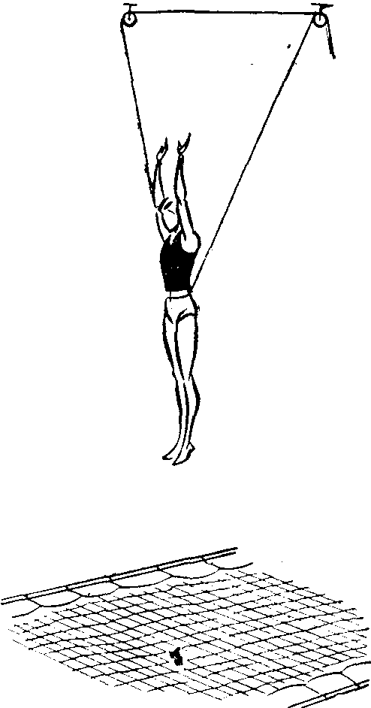
Рис. 79 – страховка с помощью подвесного пояса [8]
Ознакомиться со свойствами батута: походить по сетке, проделать невысокие прыжки по всей его площади, выполнить различные перекаты и кувырки.
1. Темповые подскоки. Стоя на сетке батута, ноги на ширине ступни, с круговым движением руками в стороны-назад-вниз надавить ногами на сетку (рис. 80, а). Используя подбрасывающее свойство батута, продолжая движение руками вверх, выполнить прыжок (рис. 80, б). Приземляясь, повторить те же движения и выполнить повторный прыжок.
Для остановки самортизировать приход на сетку сгибанием ног.
Выполнить темповые подскоки, с каждым прыжком увеличивая высоту взлета.
Ошибки: неравномерная опора, смещение к краю сетки, приход под углом к ее плоскости, искривление тела,
расслабленная спина. Эти ошибки приводят к тому, что занимающегося может выбросить в сторону. Прыжки следует выполнять в центре сетки.
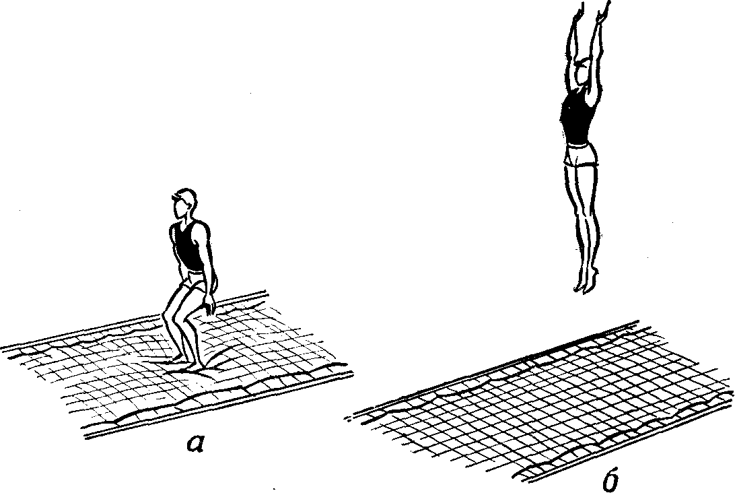
Рис. 80 – темповые подскоки [8]
Начинать разучивание упражнений с невысоких подскоков и по мере усвоения, высоту взлета увеличивать. 2. Приход в различные исходные положения.

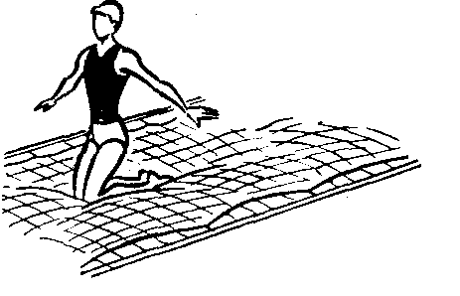
Рис. 81 – темповый прыжок на колени [8]
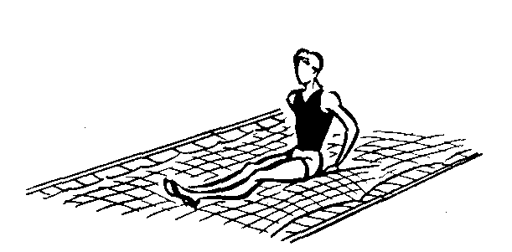

Рис. 82 –темповый прыжок в сед [8]
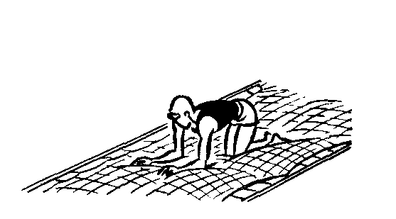
Рис. 83 – темповый прыжок в упор стоя на предплечья и голени [8]

Освоив темповые подскоки, приступить к обучению приходам в различные исходные положения и вскокам из них:
а) на колени (рис. 81). В момент прихода на сетку важно сохранить вертикальное положение туловища и
незначительный угол в тазобедренных суставах, руки назад-в стороны;
б) в сед (рис. 82). Опираться согнутыми в локтях руками, кисти около таза, пальцами вперед;
в) в упор стоя на предплечья и голени (рис. 83). Колени и локти на ширине плеч, ладони вперед;
г) на спину (четверть оборота назад) (рис. 84). Приходить на сетку всей плоскостью тела, голову наклонить вперед, слегка округлить спину, руки вдоль туловища или в стороны опираются о сетку;
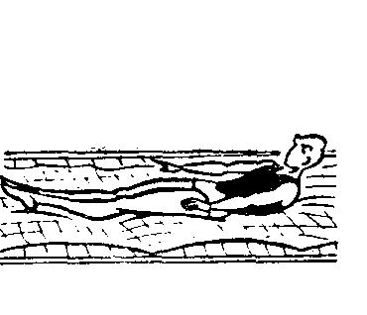
Рис. 84 – темповый прыжок на спину [8]
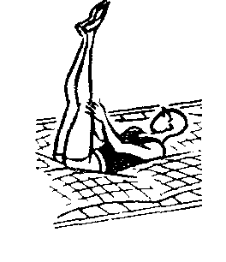
Рис. 85 – темповый прыжок на спину ноги вперёд [8]
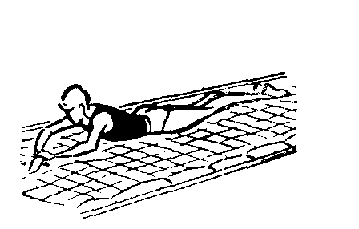
Рис. 86 – темповый прыжок на живот [8]
д) на спину, ноги вперед (рис. 85);
е) на живот (четверть оборота вперед) (рис. 86). Голову отвести назад; руками, поднятыми вверх и согнутыми в локтях, ладонями вперед, надавить на сетку, предотвращая касание лица сеткой.
Освоив эти элементы, увеличить высоту прыжка, проделать несколько раз в темпе приход на батут в то или иное положение и возвращение в основную стойку.
Когда занимающиеся усвоят и закрепят приходы в исходные положения, можно предложить им выполнить их в связках. Например:
1. И. п.*—основная стойка.
Темповой прыжок в сед—прыжок на ноги—темповой подскок—четверть оборота вперед на живот—четверть оборота назад на ноги.
2. И. п.—основная стойка.
Темповой подскок—прыжок на колени—прыжок на ноги—темповой подскок—четверть оборота назад на спину—четверть оборота вперед на ноги.
На следующем этапе обучения следует освоить прыжки с выполнением различных заданий:
1. Прыжки с различными движениями ногами и руками
1.И. п. — исходное положение.
—сгибанием, разведением, круговыми и разноименными движениями.
2. Прыжок вверх прогнувшись.
3. Прыжок вверх согнувшись.
4. Прыжок вверх, взять группировку.
5. Прыжок вверх и повороты на 90, 180, 360°. Затем можно приступить к выполнению различных сальто на батуте:
1. Сальто назад в группировке.
2. Сальто вперед в группировке. Техника выполнения сальто в группировке описана в разделе «Акробатические прыжки». Научиться выполнять сальто на батуте легче. Подводящие упражнения следует проделать на полу. Начинать выполнение сальто на батуте со страховкой подвесным поясом.
3. Сальто назад прогнувшись. Прыгнуть вверх-назад (рис. 87, а), отвести голову и плечи назад—прогнуться
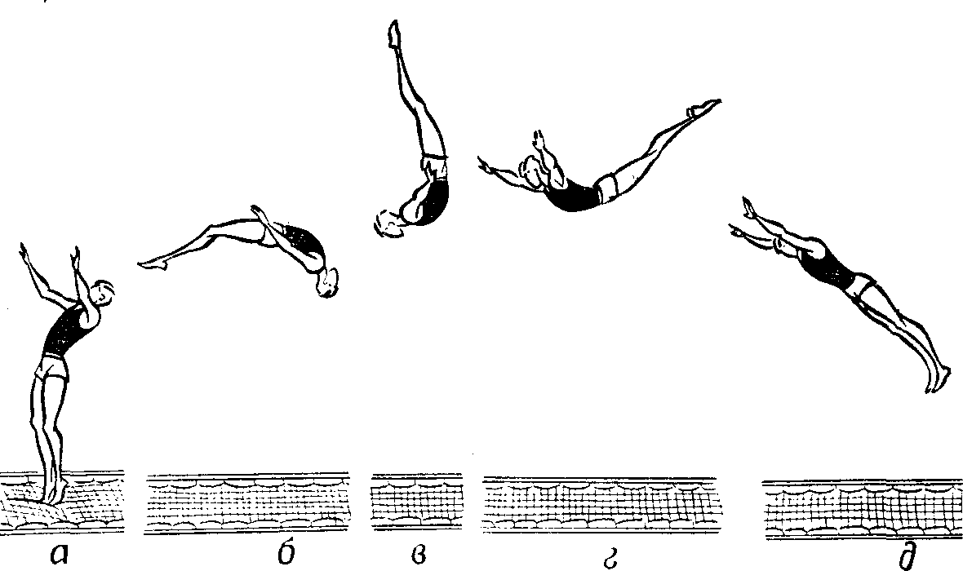
Рис. 87 - сальто назад прогнувшись [8]
(рис. 87, б). Разводя руки в стороны (или прижимая их к груди), перевернуться назад в прогнутом положении (рис. 87, в, г). Увидев сетку, незначительно согнуться и прийти на ноги (рис. 87, д).
Ошибки: нет движения назад-вверх,сгибание туловища, отклонение в сторону.
4. Сальто назад согнувшись. В прыжке вверх-назад (рис. 88, а) подать голову и плечи назад, согнуться, захватить руками голени, подтянуть ноги к себе (рис. 88, б) и перевернуться назад. В положении головой вниз начать разгибаться и прийти на ноги (рис. 88, б), Ошибки: сгибание ног, голова не отведена назад, недостаточное сгибание в тазобедренных суставах, преждевременная или поздняя разгрупппровка.
5. Сальто вперед согнувшись. В прыжке вверх-вперед наклоном вперед согнуться (рис. 89, а), разводя руки в стороны или захватывая ими ноги, перевернуться вперед (рис. 89, б); разогнуться (рис. 89, в) и прийти на ноги.
Ошибки: голова не наклонена вперед, ноги согнуты, преждевременная или поздняя разгруппировка, недостаточное сгибание в тазобедренных суставах.

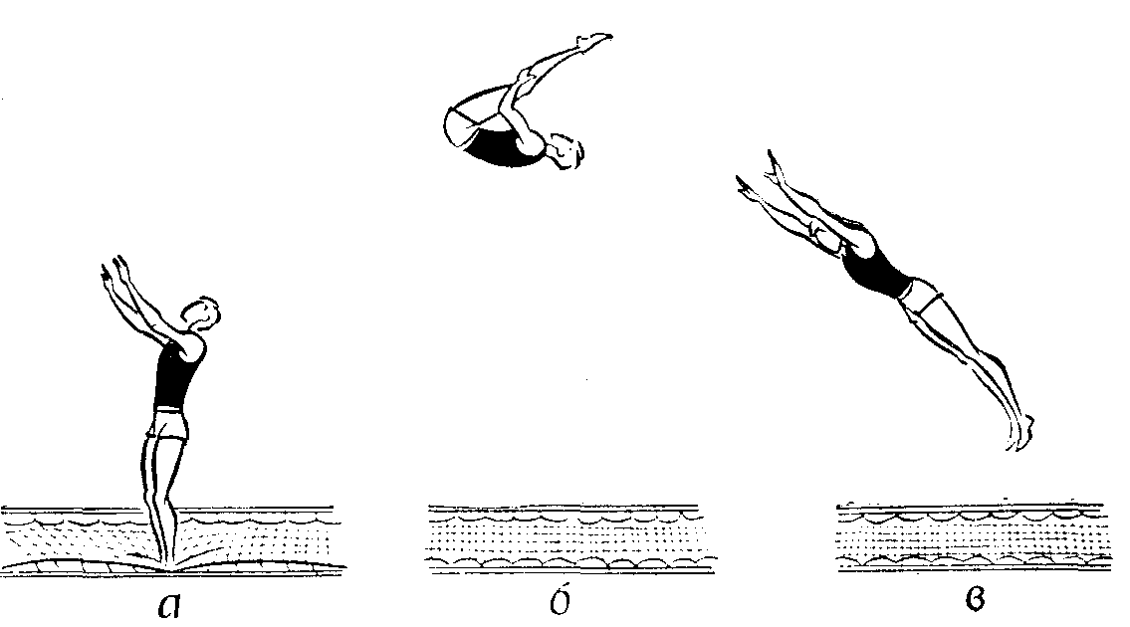
Рис. 88 - сальто назад согнувшись [8]
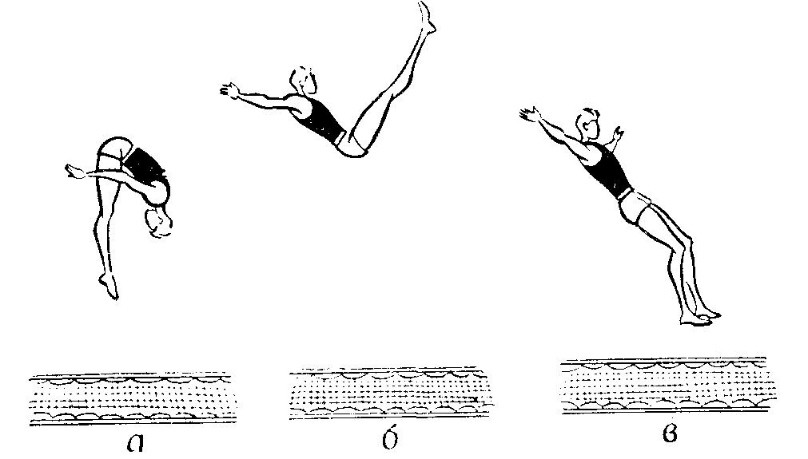
Рис. 89 - сальто вперед согнувшись [8]
6. Сальто с приходом на живот, спину.
Следует также научиться выполнять различные обороты:
1. 3/4 оборота назад на живот.
2. 3/4 оборота вперед на спину.
3. 1/4 оборота назад на спину.
4. 1/4 оборота вперед на живот.
Освоив отдельные элементы прыжков на батуте, можно соединять их в комбинации.
Примерные комбинации прыжков на батуте, которые выполняются после трех темповых подскоков:
1. Прыжок вверх и поворот налево на 180°—прыжок вверх—группировка—четверть оборота назад на спину—четверть оборота вперед на ноги—прыжок вверх.
2. Прыжок вверх прогнувшись—прыжок в сед—прыжок на ноги—прыжок вверх и поворот на 360°— прыжок вверх.
3. Четверть оборота вперед на живот—четверть оборота назад на ноги — прыжок вверх согнувшись ноги врозь—сальто назад в группировке—прыжок вверх.
4. Сальто назад в группировке — прыжок в сед — прыжок на колени—сальто вперед в группировке—прыжок вверх.
5. Сальто вперед согнувшись — прыжок вверх согнувшись— 1/4 оборота вперед на живот—четверть оборота назад на ноги — прыжок вверх.

ГЛАВА IV. ПРИМЕРНАЯ ПОСЛЕДОВАТЕЛЬНОСТЬ ОБУЧЕНИЯ АКРОБАТИЧЕСКИМ УПРАЖНЕНИЯМ
Материал пособия рассчитан на многолетнюю учебно-тренировочную работу с группами волейболистов различной физической и технической подготовленности.
Обобщая опыт тренеров по в различных видах единоборств и акробатике и опираясь на личный практический опыт, рекомендуем следующие последовательность и формы изучения акробатических упражнений.
I. Перекаты
1. На спине: а) в группировке; б) без группировки.
2. Прогнувшись: а) из упора лежа на бедрах, б) руки вверх; в) с захватом голеней сзади; п) из упора лежа, согнув руки; д) из упора лежа.
3. На боку.
4. В сторону: а) с груди на спину; б) с поворотом.
II. Кувырки III. Стойки
1. Вперед. 1. На лопатках.
2. Назад. 2. На голове и руках.
3. В сторону. 3. На руках.
4. Через плечо. 4. На предплечьях.
IV. Мосты V. Шпагаты
1. Из положения лежа. 1. Левой (правой;).
2. Наклоном назад. 2. Шпагат.
3. Из стойки на руках.
VI. Падения
1. С перекатом на спине (боку): а) выносом ноги; б) с шага назад; в) из выпада в сторону; г) из выпада вперед.
2. С амортизацией руками: а) назад с перекатом на спине и с амортизацией руками; б) вперед.
3. С перекатом прогнувшись (на груди).
4. Со скольжением: а) в сторону (вперед) на боку; б) прогнувшись.
VII. Броски
1. Вперед: а) со скольжением прогнувшись; б.) с перекатом прогнувшись (на груди); в) с кувырком вперед; г) с приходом на руки и ногу.
2. Назад: а) с поворотом кругом и приходом на руки и ногу; б|) выносом ног с перекатом на спине и с амортизацией туловищем; в) в упор согнувшись с амортизацией руками сзади.
3. В сторону: а) с кувырком через плечо; б) с перекатом в сторону.
VIII. Прыжки с трамплина
1. С места.
2. На трамплине.
3. С разбега.
4. С различными заданиями,
IX. Акробатические прыжки
1. Переворот в сторону (колесо).
2. Перекидки: а) вперед на одну; 61) назад на одну.
3. Подъем разгибом (вскок дугой).
4. Переворот вперед с опорой на руки и голову,
5. Переворот.
6. Курбет (прыжок с рук).
7. Прыжок на руки.
8. Рондат (переворот с поворотом).
9. Переворот назад.
10. Полупереворот назад на плечи.
11. Сальто в группировке: а) назад; б) вперед.
X. Прыжки на батуте
1. Темповые подскоки.
2. Приход в различные исходные положения: а) на колени; б) в сед; в) в упор на предплечья и голени; г) на спину; д) на спину, ноги вперед; е|) на живот; ж) примерные связки.
3. Прыжки с заданиями: а) с движениями рук и ног; б) прогнуться; в) согнуться; п) взять группировку; д) с поворотами.
4. Сальто: а) назад в группировке; б) вперед в группировке; в) назад прогнувшись; г) назад согнувшись; д) вперед согнувшись; е) с приходом на живот и спину.
5. Примерные комбинации прыжков на батуте. Формы изучения акробатических приемов могут быть самыми разнообразными. Основные из них:
1. Самостоятельное изучение упражнений.
2. Включение отдельных упражнений в подготовительную, основную или заключительную части урока (тренировки).
3. Проведение занятий по акробатике.
Материал пособия в учебно-тренировочном процессе подготовки единоборцев по годам обучения используется примерно так:
В подготовительных группах (дети от 10—12 лет).
В основной части урока всего периода обучения изучаются и совершенствуются подводящие и подготовительные упражнения, прыжки с трамплина, переворот в сторону, перекидки и несложные упражнения на батуте.
Примечание. Опыт тренеров по гимнастике и акробатике показывает, что этот материал успешно осваивают дети 8—9-летнею возраста.
В группах новичков.
В конце подготовительной части каждого урока всего периода обучения совершенствуются подводящие и подготовительные упражнения, а также прыжки с трамплина.
В основной части урока изучаются и совершенствуются специальные акробатические упражнения единоборцев, перевороты, падения, броски, прыжок на руки, рондат, упражнения на батуте.
В заключительной части урока проводятся подвижные игры и эстафеты, в которых используются хорошо усвоенные акробатические приемы.
В группах III и II разрядов.
В подготовительной части тренировки во всех периодах обучения годового цикла совершенствуются кувырки, стойки, мосты, шпагаты, падения, броски, перевороты, перекидки, рондат, прыжки с трамплина.
В основной части тренировки совершенствуются «жесткие» падения: вперед, назад, в сторону; «мягкие» падения: вперед, назад, в сторону, вперед через разноименную руку; «мягкие» с «жесткой» финальной фазой: вперед, в сторону, вперед прыжком.
В переходном и начале подготовительного периодах проводятся занятия по акробатике, на которых изучаются сложные акробатические прыжки и связки, прыжки на батуте.
В группах старших разрядов.
В подготовительной части тренировок на протяжении всего годового цикла совершенствуются падения, броски, прыжки с трамплина, акробатические прыжки и прыжки на батуте.
В конце подготовительной части совершенствуются «жесткие» падения: вперед, назад, в сторону; «мягкие» падения: вперед, назад, в сторону, вперед через разноименную руку; «мягкие» с «жесткой» финальной фазой: вперед, в сторону, вперед прыжком с дополнительными трудностями.
В переходном и начале подготовительного периодах проводятся занятия по акробатике, на которых занимающиеся осваивают сложные акробатические упражнения и комбинации и упражнения на батуте. Проводятся соревнования по акробатике.
В заключение следует отметить, что акробатические упражнения, описанные в настоящем пособии, рассчитаны на 6—8 лет тренировочной работы единоборцев—от новичка до мастера спорта. Следовательно, удельный вес акробатической подготовки в учебно-тренировочном процессе в целом будет невелик.

СПИСОК ЛИТЕРАТУРЫ
1. Агафонов Э.В. Борьба самбо: учебное пособие / Э.В. Агафонов, В.А. Хориков. – Красноярск: Красноярская высшая школа МВД России, 1998. – 352 с.
2. Василец В.А. Вольная борьба / В.А. Василец, А.П. Наумчик. – Мн.,- 2001. – 35с.
3. Гороховский Л.З. Подготовка прыгуна в воду / Гороховский Л.З. – М.: Физкультура и спорт, 1993. – 175 с.
4. Гуков Л.К. Пособие по классической борьбе / Л.К. Гуков. – Мн.: Высшая школа, 1983. – 128 с.
5. Гутник Б.И. Развитие точностных движений правых и левых рук у мальчиков 7-12 лет // Новые исследования по возрастной физиологии. М.: Педагогика, 2010. - №2 (27). - 57-59 с.
6. Золотарев А.П. Нормирование специализированности и координационной сложности тренировочных нагрузок юных футболистов // Теория и практика физической культуры. 2004. - №8 - 60-61 с.
7. Кожарский В.П., Сорокин Н.Н. Техника классической борьбы / В.П. Кожарский, Н.Н. Сорокин. – М.: Физкультура и спорт, 1978. – 280 с.
8. Козловский Э.И., Жуков Ю.Е., Ильин Г.И. Акробатическая подготовка в волейболе.
9. Коркин В.П. Акробатика / В.П. Коркин, В.И. Аракчеев. – М.: Физкультура и спорт,1990. – 142 с.
10. Коркин В.П. Спортивная акробатика / В.П. Коркин. – М.: Физкультура и спорт 1989. - 236с.
11. Матвеев Л.П. Основы спортивной тренировки. -М.: ФиС, 2017. - 271 с.
12. Набатникова М.Я. Основы управления подготовкой юных спортсменов. М.: Физкультура и спорт, 1990. - 280 с.
13. Осташев П.В. Прогнозирование способностей футболиста. М.: Физкультура и спорт, 1994. - 96 с.
14. Путин В.В. Дзюдо: история, теория и практика / В.В. Путин, В.Б. Шестаков, А.Г. Левицкий. – Архангельск, 2004. – 154 с.
15. Садовски Е. Половой диформизм и индивидуальные особенности развития координационных способностей высококвалифицированных спортсменов восточных единоборств // Теория и практика физической культуры-1999.-№8.- 59-62 c.
16. Туманян Г.С., Гожин В.В. Теория, методика, организация тренировочной, внетренировочной и соревновательной деятельности. Часть 2. Книга 11. Соревновательная деятельность. М.: Советский спорт, 2008. — 40 с.
17. Туманян Г.С. Моторные факторы спортивных достижений борцов: Метод, разраб. для слушат. ВШТ факультета переподготовки кадров, аспирантов и студентов ГЦОЛИФК. М.: ГЦОЛИФК, 2008. - 58 с.
18. Тупицын И.О. Возрастная динамика и адаптационные изменения сердечно-сосудистой системы школьников / Науч.-исслед. ин-т физиологии детей и подростков; Акад. пед. наук СССР. М.: Педагогика, 1985. - 88 с.
19. Филин В.П. Теория и методика юношеского спорта: Учебное пособие для институтов и техников физ. культуры. М.: Физкультура и спорт, 1990.- 128 с.
20. Шулика Ю.А., Порогер Е.И. Застойная болезнь в российских единоборствах как ее лечить // WTF Тхэквондо. 2004. - №2-3(3-4). - 14-20 с.
21. Щербаков Ю.В. Школьная секция спортивной борьбы / Ю.В. Щербаков // Физическая культура в школе. – М.: Педагогика, 1987. – 40-45 с.
22. Юсупов Х.М. Вопросы оценки тактико-технического мастерства самбистов / Х.М. Юсупов, А.М. Попов // Спортивная борьба: Ежегодник. – М., 1978. – 48-51 c.

АКРОБАТИЧЕСКАЯ ПОДГОТОВКА В ВОСТОЧНЫХ БОЕВЫХ ЕДИНОБОРСТВАХ

Учебно-методическое пособие

Составители:
Вадим Геннадьевич Кузьмин
Татьяна Александровна Малышева
Дмитрий Станиславович Седов

Федеральное государственное автономное образовательное учреждение высшего профессионального образования
«Национальный исследовательский Нижегородский государственный университет им. Н.И. Лобачевского»
603950, Нижний Новгород, пр. Гагарина, 23

